FELADATKIÍRÁS

A feladatkiírást a **tanszék saját előírása szerint** vagy a tanszéki adminisztrációban lehet átvenni, és a tanszéki pecséttel ellátott, a tanszékvezető által aláírt lapot kell belefűzni a leadott munkába, vagy a tanszékvezető által elektronikusan jóváhagyott feladatkiírást kell a Diplomaterv Portálról letölteni és a leadott munkába belefűzni (ezen oldal HELYETT, ez az oldal csak útmutatás). Az elektronikusan feltöltött dolgozatban már nem kell megismételni a feladatkiírást.



Budapesti Műszaki és Gazdaságtudományi Egyetem

Villamosmérnöki és Informatikai Kar

Irányítástechnika és Informatika Tanszék

Sándor József

In-silico szimulációs keretrendszer megvalósítása Julia környezetben

Konzulensek

Prof. Benyó Balázs

dr. Szlávecz Ákos

Szabó Bálint

BUDAPEST, 2021

Tartalomjegyzék

Összefoglaló 6

Abstract 7

1 Bevezetés 8

1.1 Motiváció 8

1.2 Feladat értelmezése 9

1.3 Részfeladatok 9

1.4 Szakdolgozat felépítése 9

2 Irodalmi háttér, módszerek, felhasznált adatok 11

2.1 Élettani Háttér 11

2.2 STAR protokoll 11

2.3 In-silico validáció 13

2.4 Julia nyelv 13

3 Eredmények 15

3.1 Tervezés és implementáció kihívásai 15

3.1.1 Adatok beolvasása 15

3.1.2 Protokollok beépítése 16

3.1.3 JavaCall használata 16

3.1.4 Differenciálegyenletek megoldása 18

3.1.5 Statisztikai kiértékelés 19

3.1.6 Mintavételezés 21

3.1.7 Adatok ábrázolása 22

3.2 Elkészült rendszer bemutatása 22

3.2.1 Felsőszintű architektúra 23

3.2.2 Részletes megvalósítás 23

3.2.3 Felhasználói felület 33

3.2.4 Elkészült rendszer értékelése mérnöki szempontból 34

3.2.5 Elkészült rendszer értékelése orvosi szempontból 35

3.3 Rendszer validálása 35

3.3.1 Rendszer validálása Matlab referencia alapján 35

3.3.2 Rendszer validálása statisztikai szempontok alapján 39

3.3.3 Rendszer validálása problémás betegeken 41

3.3.4 Az ICING modell verifikációja 43

4 Összefoglalás 48

4.1 További fejlesztési lehetőségek 48

Irodalomjegyzék 49

Függelék 50

Hallgatói nyilatkozat

Alulírott **Sándor József**, szigorló hallgató kijelentem, hogy ezt a szakdolgozatot/ diplomatervet (nem kívánt törlendő) meg nem engedett segítség nélkül, saját magam készítettem, csak a megadott forrásokat (szakirodalom, eszközök stb.) használtam fel. Minden olyan részt, melyet szó szerint, vagy azonos értelemben, de átfogalmazva más forrásból átvettem, egyértelműen, a forrás megadásával megjelöltem.

Hozzájárulok, hogy a jelen munkám alapadatait (szerző(k), cím, angol és magyar nyelvű tartalmi kivonat, készítés éve, konzulens(ek) neve) a BME VIK nyilvánosan hozzáférhető elektronikus formában, a munka teljes szövegét pedig az egyetem belső hálózatán keresztül (vagy hitelesített felhasználók számára) közzétegye. Kijelentem, hogy a benyújtott munka és annak elektronikus verziója megegyezik. Dékáni engedéllyel titkosított diplomatervek esetén a dolgozat szövege csak 3 év eltelte után válik hozzáférhetővé.

Kelt: Budapest, 2021. 11. 27.

...…………………………………………….

Sándor József

Összefoglaló

Ide jön a ½-1 oldalas magyar nyelvű összefoglaló, melynek szövege a Diplomaterv Portálra külön is feltöltésre kerül.

…

Abstract

Ide jön a ½-1 oldalas angol nyelvű összefoglaló, amelynek szövege a Diplomaterv Portálra külön is feltöltésre kerül.

# Bevezetés

Az emberi szervezet metabolikus egyensúlyának fenntartása az intenzív osztályokon fekvő betegek esetén gyakran komoly kihívás az intenzív terápiás szakorvosok számára. A vércukorszint szabályozása az emberi szervezet egyik legösszetettebb élettani folyamatainak eredménye. Az intenzív ápolás során sajnos gyakran szükség van inzulin terápiát alkalmazni a betegek vércukorszintjének normoglikémiás tartományban tartásához. Nemzetközi együttműködésben az Irányítástechnika és Informatika Tanszék Orvosi Informatika Laboratóriumának közreműködésével közelmúltban kidolgozásra került a STAR (Stochastic TARgeted Control) szoros vércukor szabályozási protokoll, mely hatékony megoldást ad az intenzív osztályon alkalmazott ún. szoros vércukor kontroll protokoll megvalósítására.

A protokoll, illetve a protokoll megvalósítását támogató szoftver rendszer fejlesztésének fontos eszköze az in-silico szimulációs környezet, mely segítségével biztonságosan lehet a protokoll végrehajtását valós betegadatok segítségével virtuális betegeken kipróbálni. A jelen munka célja, hogy Julia környezetben valósuljon meg egy ilyen szimulációs környezet.

## Motiváció

Intenzív osztályon komoly kihívást jelent a páciens vércukorszintjének normoglikémiás tartományban tartása, amellyel az intenzív osztályon ápolt betegek mortalitása akár 25-40%-kal csökkenthető. A betegek tápanyag bevitelét, illetve inzulin adagolását mesterséges úton kell biztosítani. Erre úgynevezett szoros vércukor szabályozást (*Tight Glycemic Control, TGC*) alkalmaznak. A *STAR* (*STochastic TARgeted*) protokoll egy ilyen szoros vércukor szabályozó protokoll, melyet a világ több pontján használnak.

Minden biztonságkritikus rendszert az éles üzembehelyezés előtt először alaposan le kell tesztelni. Ez különösen igaz az egészségügyben használatos szoftverekre. Ehhez a verifikációhoz és validációhoz nyújt segítséget a megalkotott keretrendszer.

## Feladat értelmezése

A feladat egy úgynevezett *in-silico* validációs környezet megalkotása volt, amelynek lényege, hogy valós betegek adatai alapján, de biztonságos virtuális környezetben szimulált kezelés adatairól, a kezelés eredményességéről szolgáltat információt.

A *STAR* protokollnak létezik egy szimulációs környezete, melyet *Matlab* környezetben implementáltak. A szakdolgozat célja, hogy a szimulációs környezet *Julia* nyelven implementált változata létrejöjjön, amely jobban támogatja a szimulációs eredmények statisztikai összehasonlítását, illetve ábrázolását. A *Julia* egy intenzíven fejlesztett programozási nyelv, ráadásul rendkívül rugalmas, így számos előnnyel bír a Matlabhoz képest.

## Részfeladatok

A feladat során több részfeladatot kellett megoldani. Először be kellett olvasni *Java* bináris, illetve *Matlab* fájlokból a betegek klinikai adatait Julia adatstruktúrákba. Ezután *Julia* kódból kellett futtatni a *STAR* protokollt megvalósító Java kódot, vagyis Java függvényeket kellett hívni Julia környezetből. A *STAR* protokollon kívül, még másik két protokollt megvalósító kontroller is integrálva lett a szimulációs környezetbe. Egy további kihívást jelentett az úgynevezett *ICING* modell differenciálegyenleteinek az implementálása és megoldása, amelyek leírják az emberi szervezet metabolikus működését, illetve folyamatait. Végül elkészült egy olyan modul is, amely a szimulálás vagy valós klinikai kezelés során mért vércukor adatokból különböző statisztikákat készít, valamint különböző szempontok alapján grafikonokon ábrázolja az egyes szimulációkat. Az előbbieken kívül elkészült két különálló grafikus felhasználói felület a szimulátorhoz és a statisztikai kiértékelő modulhoz egyaránt.

## Szakdolgozat felépítése

A szakdolgozatnak négy fő fejezete van, a bevezetés, az irodalmi háttér, módszerek, felhasznált adatokat bemutató fejezet, ez után következik egy terjedelemben hosszabb, az elért eredmények leírása, végül az összefoglaló fejezet.

A továbbiakban részletesen szó lesz az élettani háttérről, a *STAR* protokollról, az *ICING* modellről és az azt leíró differenciálegyenletrendszerről, a megvalósításhoz használt Julia programozási nyelv előnyeiről, a tervezés, illetve implementáció kihívásairól és az elért eredményekről. Részletesen bemutatásra kerül a szimuláció, illetve a statisztikai kiértékelés folyamata. Végül, de nem utolsó sorban pedig szó lesz a továbblépési lehetőségekről is.

# Irodalmi háttér, módszerek, felhasznált adatok

## Élettani Háttér

A szoros vércukor szabályozás megvalósítása nehéz feladat, hiszen az az emberi szervezetet, egy nagyon összetett fiziológiai rendszert kell modellezni, ráadásul a betegek egymástól lényegesen különböznek és gyorsan változhat az állapotuk is. Nagyon sok speciális paramétere van a rendszernek, amelyek közül csak néhányat lehet közvetlenül megmérni.

A normoglikémiás vagyis optimális vércukorszint tartomány 4,4 – 6 (8) mmol/l között van. Ha ez a tartomány alá esik a vércukorszint, akkor hipoglikémiáról, ha e fölé, akkor hiperglikémiáról beszélhetünk. Különböző mértékben és időtávon, de mindkettő negatív következményekkel jár [1].

Intenzív osztályon ápolt betegek 35-45 százaléka inzulinterápiára szorul, mert a metabolikus rendszerük egyensúlya felborult. Általában a metabolikus rendszer zavarának a magas vércukorszint (hiperglikémia) a tünete. Hosszú ideig tartó magas vércukorszint káros következményekkel járhat a beteg kezelésének kimenetelére, ezért alkalmazzák az inzulinterápiát, melynek célja a vércukorszint normoglikémiás intervallumban tartása. Az orvosok számára a kihívást, a megfelelő inzulinadagolás meghatározása jelenti, mivel az ember vércukorszintjét befolyásoló élettani folyamatok igen bonyolultak, emiatt az inzulinbevitel hatása nehezen kiszámítható, hatása késleltetett, pontos kiszámítása bonyolult. Ezen orvosi probléma megoldására szolgál a szoros vércukorszabályozó protokollok, mely a szakszemélyzet számára támpontot adnak a megfelelő inzulinadagolás kiválasztására. (ábra hatásmechanizmus)

## STAR protokoll

A *STAR* (Stochastic Targeted Control) protokoll egy szoros vércukor szabályozó protokoll. „Nurse-in-the-loop” típusú rendszer (1. ábra), ami azt jelenti, hogy nem avatkozik be közvetlenül, csak terápiás javaslatot ad, amit a nővér vagy orvos felülbírálhat. A nővér megmér bizonyos beteg paramétereket (jelen esetben a páciens vércukorszintjét), a döntéstámogató rendszer ezekből meghatározza a közvetlenül nem mérhető paramétereket, majd előállít terápiás javaslatokat. A nővér a kiválasztott terápiás javaslat alapján végül beállítja a javasolt értékeket az infúziós pumpákon [2][3][4].

1. ábra: „Nurse-in-the-loop” folyamat

Nagy előnye a *STAR* protokollnak, hogy személyre szabott terápiát lehet megvalósítani. A protokollt a nővérek és orvosok egy Android platformra, Java nyelven implementált, felhasználóbarát kezelői felülettel rendelkező környezetben, egy tablet-en használják mindennapi munkájuk során.

A protokoll az *ICING2* matematikai modellt használja [7], amely egy klinikailag validált metabolikus modell (2. ábra).

A modell számos egyénspecifikus paramétert tartalmaz, amelyek közül az inzulin szenzitivitás paraméter (SI) maradt az egyetlen változó, ezzel reprezentálva a páciens állapotát. Az inzulin érzékenység (inzulin szenzitivitás) (SI) a szervezet inzulin függő glükóz felvételét jellemző mérőszám. Ha ez az érték nő, akkor a beteg érzékenyebb lesz az inzulinra, tehát már kevesebb inzulin hatására is jobban esik a vércukorszintje.

A protokoll a vércukorszint predikcióját az erre vonatkozó változást leíró differenciálegyenletek megoldásával határozza meg, amelyek az alábbi ábrán látszanak:

2. ábra: Vércukorszintet befolyásoló fiziológiai modell

## In-silico validáció

Az *in-silico* olyan technikára vonatkozik, amikor a kísérlet számítógépes szimuláció során folyik.

Jelen esetben két fázisból áll:

* Az első fázisban a nyers klinikai adatokat felhasználva létrehozzuk a virtuális beteget. Majd, a mért vércukorszintek, inzulinadagolás, illetve táplálás alapján meghatározzuk az időbeli inzulinszenzitivitását.
* A második fázisban futtatjuk a szimulációt a virtuális betegeken, jegyezve a mért vércukorszinteket. A végén összehasonlítjuk az eredeti és a szimulált eredményeket, validálunk.

Ezáltal lehetséges különböző kezelési protokollok vagy különböző betegcsoportok kezelési adatainak összehasonlítása.

## Julia nyelv

Az intenzív osztályokon ápolt betegek szoros vércukor szabályozó szoftverét szimuláló környezet megvalósításához a Julia programozási nyelvet [5] használtam. Ennek a nyelvnek számos olyan tulajdonsága van, amely ideálissá tette ennek a feladatnak a megoldására:

* Gyors, úgynevezett JIT (Just in time) fordítója van, amely a kód hatékony futásidejű fordítását teszi lehetővé.
* Széleskörű, gazdag könyvtárak érhetőek el benne, számos tudományterületről.
* Alapvetően kicsi, csak a szükséges könyvtárakat tartalmazza. Célzottan lehet importolni az adott feladathoz szükséges könyvtárakat, így magas a hatékonysága.
* Nyílt forráskódú.
* Főként a tudományos számítás (Scientific Computation) a fókusza, ami miatt az ilyen irányú tudományos munka felkapta és úgy néz ki, hogy ebbe az irányba mozdul el. Tipikusan ilyen például a Machine Learning, amivel elkezdünk foglalkozni az SI predikció kapcsán.

# Eredmények

A következőkben az elért eredmények kerülnek bemutatásra. Többek között ismertetve lesznek a tervezés és implementáció kihívásai, az elkészült rendszer felépítése, értékelése mérnöki, illetve orvosi szempontból, valamint a validálása.

## Tervezés és implementáció kihívásai

A fejlesztés során számos mérföldkő volt, számos technológiát kellett felhasználni. A továbbiakban ezek kerülnek bemutatásra.

### Adatok beolvasása

A szimuláció végrehajtásához először be kellett olvasni a páciens adatokat. Ezek lehetnek Java bináris vagy Matlab kiterjesztésű fájlokban tárolva. Matlab esetén rendelkezésre állt egy beolvasást segítő könyvtár, viszont Java fájlok esetébent először létre kellett hozni Juliában a Java objektumot a szerializált adatból, majd abból átemelni az adatot a Julia által is könnyen használható adatstruktúrákba. A Julia keretrendszerben szimulált eredmények pedig JLD2 kiterjesztésű fájlokba vannak elmentve.

Az előbbiekben taglalt problémára egy deszerializációs interfész megvalósítása szolgált megoldásként, amely elfedi, hogy valójában milyen típusú fájlokból történik a páciens, illetve szimuláció adatainak a beolvasása.

**function deserialize(path, patientName)**

        type = splitext(readdir(path)[1])[2]

        if type == ".jld2"

            return deserialize_jul(path, patientName)

        elseif type == ".mat"

            return deserialize_mat(path, patientName)

        elseif type == ""

            return deserialize_java(path, patientName)

        else

            throw(ArgumentError("Not existing serializable type."))

        end

    end

1. kódrészlet: Deszerializációs interfész

A függvény felismeri, hogy milyen kiterjesztésű a beolvasandó mappa tartalma, a konkrét beolvasást megvalósító függvények további metódusokba vannak kiszervezve.

Használata:

patientName = splitext(filename)[1]

JuliaPatient = Serializer.deserialize(srcpath, patientName)

2. kódrészlet: Fájlból beolvasás

### Protokollok beépítése

Mivel a cél egy *in-silico* szimulációs környezet megalkotása volt, ezért a validálni kívánt *STAR* protokoll mellé, még két másik is beépült a rendszerbe. Az egyik egy egyszerű (*SIMPLE*) terápiás eszköz, amely csak az aktuális vércukorszint alapján javasol kezelési módot. A másik, a historikus (*HISTORIC*) kezelési adatokat felhasználva számítja a ki a vércukorszinteket, ez azt jeleni, hogy a virtuális méréseket a valós mérési időpontokban végzi el (a *STAR* ugyanis pontosan 1-2 esetleg 3 óránként), valamint az inzulin és tápanyag adagolás is olyan időben és mennyiségben történik, ahogy az a valós kezelés során is. Az utóbbi kontroller rendkívül hasznos az *ICING* matematikai modell tesztelésére is, hiszen ezzel jól látszik, hogy a virtuális kezelés vércukor értékei mennyire közelítik meg a valós terápiáét, vagyis, ha változtatunk az *ICING* modellen, akkor rögtön látszik az okozott eltérés is.

A szimuláció indításakor lehet választani a felsorolt háromfajta közül, illetve más beállítási módokra is van lehetőség. A *STAR* és *SIMPLE* kontrollerek esetén ki lehet választani, hogy milyen fajta mérési időzítés legyen alkalmazva, a historikus, vagy 1-2, vagy 3 órás. Továbbá a *SIMPLE* kontrollert be lehet állítani úgy, hogy alacsony, közepes vagy magas szén-hidrát bevitelt alkalmazzon.

A felsorolt protokollokkal és azok beállításainak különböző variálásával szélesebb kép adható egy kezelés minőségéről és a páciens egészségügyi állapotáról.

### JavaCall használata

A legnagyobb nehézséget talán a Júliából történő Java kód hívás megvalósítása jelentette. Ennek a problémának a megoldása elkerülhetetlen volt, hiszen a validálni kívánt protokoll JAR fájlok formájában áll rendelkezésre.

A JavaCall hívások előtt először be kell tölteni és inicializálni kell egy JVM-et (Java Virtual Machine), ezt a következő kódsorral tehetjük meg, ahol az átadott paraméterek JVM inicializációs argumentumok, jelen esetben ez csak a maximális Java Heap mérete:

JavaCall.init(["-Xmx128M"])

3. kódrészlet: JVM inicializációja

Júliából a konstruktor híváson kívül csak Java függvényeket lehet hívni [6], illetve osztály adattagokat lekérdezni Java Reflection szerűen. Azonban például adattagokat beállítani nem lehet közvetlenül, csak függvényhíváson keresztül.

A JavaCall hívásokat sikerült jól leválasztani a program többi részéről, létrehozva egy interfészt a Java és Julia kód között.

#### Konstruktor használata Java objektumok példányosításához

A konstruktor hívás két lépésben történik. Az első az, hogy létre kell hozni egy hivatkozást az osztályra:

Java_class_name = @jimport java.net.URL

4. kódrészlet: Hivatkozás létrehozása a Java osztályra

Ez után jöhet a példányosítás:

Java_object = Java_class_name((param1_type, param2_type, …), param1_value, param2_value, …)

5. kódrészlet: Java objektum példányosítása

A példányosítás után már rendelkezésünkre áll a Java objektum Julia kódban.

#### Jcall használata

A létrehozott Java objektumon, meg lehet hívni a metódusait a következő formában:

Return_value = jcall(Java_object, „method_name”, return_type, (param1_type, param2_type, …), param1_value, param2_value, …)

6. kódrészlet: Java metódushívás

#### Jfield használata

A JavaCall könyvtár csak az adattagok lekérdezését teszi lehetővé, a változtatását kizárólag setter függvényhívásokkal lehet megtenni. A jfield szintaktikája hasonló a jcall-hoz:

Field_value = jfield(Java_object, „field_name”, field_type);

7. kódrészlet: Java adattag lekérdezése

### Differenciálegyenletek megoldása

A szimuláció egy pontján, egy adott terápia alkalmazása után ki kell számítani a következő vércukormérési értéket (ezt valós esetben a nővér méri meg kb. 1, 2 vagy 3 órával később). Mivel rendelkezésünkre áll az *ICING2*, validált matematikai modell [7], amely helyesen írja le az emberi szervezet metabolikus folyamatait a vércukor háztartás szempontjából, valamint rendelkezésünkre állnak a páciens historikus SI adatai (állapotának változása), ezért az aktuális kiindulási állapotból az adott táplálási és inzulin bemeneti adatok ismeretében számítani tudjuk, hogy mi lesz a páciens következő mért vércukor értéke.

A szimuláció során szisztematikusan egy kezdeti értékből próbálom megjósolni a vércukorszint további alakulását a változó paraméterek függvényében a következő mérési időpontig. Ennek a változásnak az időbeli alakulása leírható az alább látható *ICING2* modell differenciálegyenleteivel (lásd (1) - (7) egyenletek), amelyekben a változók a táblázatban látott jelentéssel bírnak.

|  |  |  |
| --- | --- | --- |
| Model  var. | Description | Numerical value [typical range] |
| $$p_{G }$$ | Endogenous glucose clearance | 0.006 $\min^{-1}$ |
| $$S_{I}$$ | Insulin sensitivity |  |
| $$α_{G}$$ | Saturation of insulin-dependent glucose clearance and receptor-bound insulin clearance from interstitium | 165 LmU |
| $$d_{1}$$ | Rate of glucose transfer between the stomach and gut | $$\frac{-ln⁡(0.5)}{20}\min^{-1}$$ |
| $$d_{2}$$ | Rate of glucose transfer from the gut to the bloodstream | $$\frac{-ln⁡(0.5)}{100}\min^{-1}$$ |
| $$P_{max}$$ | Maximal disposal rate from the gut | $$6.11 {mmol}/{min}$$ |
| $$EGP_{b}$$ | Basal endogenous glucose production (unsuppressed by glucose and insulin concentration) | $$1.16 {mmol}/{min}$$ |
| $$CNS$$ | Non-insulin mediated glucose uptake by the central nervous system | $$0.3 {mmol}/L$$ |
| $$V_{G}$$ | Glucose distribution volume | $$13.3 L$$ |
| $n_{I}$, $n_{C}$ | Rate of transport between plasma and interstitial insulin compartments | $$0.006 1/{min}$$ |
| $$α_{I}$$ | Saturation of plasma insulin clearance by the liver | $$1.7e-3 L/{mU}$$ |
| $$V_{I}$$ | Insulin distribution volume | $$4 L$$ |
| $$x_{L}$$ | First-pass hepatic insulin clearance | $$0.67-$$ |
| $$n_{K}$$ | Clearance of insulin from plasma via the renal route | $$0.0542 1/{min}$$ |
| $$n_{L}$$ | Clearance of insulin from plasma via the hepatic route |  |

1. táblázat: Az ICING2 modellben használt élettani paraméterek

$\dot{G}= -p_{G }∙G\left(t\right)-S_{I}G\left(t\right)\frac{Q\left(t\right)}{1+α_{G}Q\left(t\right)}+\frac{P\left(t\right)+EGP_{b}-CNS+PN\left(t\right)}{V_{G}}$ (1)

$\dot{I}=-\frac{n_{L}I\left(t\right)}{1+α_{I}I\left(t\right)}-n_{K}I\left(t\right)-\left(I\left(t\right)-Q\left(t\right)\right)n_{I}+\frac{u_{e}x\left(t\right)}{V_{I}}+\left(1-x_{L}\right)\frac{u_{en}}{V_{I}}$ (2)

$\dot{Q}=\left(I\left(t\right)-Q\left(t\right)\right)n_{I}-n_{C}\frac{Q(t)}{1+α_{G}Q(t)}$ (3)

$\dot{P_{1}}=-d_{1}P_{1}+P(t)$ (4)

$\dot{P_{2}}=-\min\left(d_{2}P_{2}, P_{max}\right)+d_{1}P_{1}$ (5)

$u_{en}=k_{1}e^{{-I(t)}^{{k_{2}}/{k_{3}}}}$ (6)

$P\left(t\right)=\min\left(d_{2}P_{2},P_{max}\right)+PN(t)$ (7)

ICING differenciálegyenletek

Ehhez implementálni kellett és meg kellett oldani az *ICING* modell differenciálegyenlet rendszerét Julia nyelven.

Ezeknek az egyenleteknek az implementálására tökéletesen alkalmas volt a Julia OrdinaryDiffEq könyvtára, amely 4-ed rendű Runge-Kutta módszerrel dolgozik (Tsit5). A könyvtár a kezdeti értékek megadása után numerikusan, tetszőleges pontossággal oldja meg az egyenletrendszert.

prob=ODEProblem(ICING_model_ODE!,ODEinit,(insulinTime[i],insulinTime[i+1]))

Ints = solve(prob, Tsit5(), reltol=1e-8, abstol=1e-8)

8. kódrészlet: Differenciálegyenletek megoldása

A felhasznált könyvtár segítségével, a fenti két sorral meg lehet oldani egy definiált differenciálegyenletrendszert két időpont között, bizonyos kezdeti értékek mellett. A megoldási adatsor az Ints változóba kerül.

### Statisztikai kiértékelés

A mért értékek kiértékelése céljából elkészült egy statisztikát előkészítő, számoló és ábrázoló modul.

A szimulátor által előállított nyers adatokat, páciensenként egy-egy JLD2 kiterjesztésű fájlba menti el a program. A statisztikát számoló modul ezeket használja fel bemeneti adatként, illetve az adott szimuláció statisztikáit egy CSV kiterjesztésű fájlba menti el.

A statisztika rendkívül széles spektrumú, több megközelítést alkalmaz:

* Whole Cohort Statistics

Ezek az adatok egy általános képet adnak a szimulációról olyan adatokkal, mint például a kezelési órák száma, vércukormérések száma (2. táblázat).

* Raw BG stats

Ezek a statisztikák a nyers szimulált adatokon számolnak olyan értékeket ki, mint például a mért vércukor értékek mediánja, átlaga, szórása, valamint a mért értékek hány százaléka esik egy bizonyos intervallumba (3. táblázat).

* Hourly Resampled BG Stats

Ezek a statisztikák hasonló értékeket számolnak ki, mint az előző pontban említettek, azzal a különbséggel, hogy itt végbemegy egy előfeldolgozási folyamat is, ami annyit jelent, hogy óránként újramintavételezi a nyers adatokat és ezeken végzi el a statisztikai kiértékelést (4. táblázat).

* Per-episode statistics

Ezek a statisztikák a külön kezelésekről fogalmaznak meg információkat, nem az összesített adathalmazról (5. táblázat).

* Intervention Cohort Stats

Ezek az adatok arról árulnak el információt, hogy összesítve milyen volt a betegek táplálása és inzulin adagolása (6. táblázat).

* Intervention Per-episode Stats

Ezek a statisztikák hasonló értékeket számolnak, mint az előző pontban említettek, azzal a különbséggel, hogy itt nem összesítve, hanem kezelésenként hajtódik végre a számítás (7. táblázat).

A statisztikai számítások implementációja a Julia kódban egy csővezeték segítségével van megvalósítva, amely átlátható és érthető forráskódot eredményez. Így például az enterálisan bevitt glükóz mennyiségnek az óránként mintavételezett kezelések szerinti átlagának a mediánját a következőképpen lehet kiszámítani:

Median_Enteral_glucose = (@pipe P |>

                      map(x -> Resampler.resample_hourly(x, y -> y ), _) |>

                      map(x -> mean(x), _) |>

                      map(x -> x * 180 * 60 / 1000, _) |>

                      quantile(_, [0.25, 0.5, 0.75]) |>

                      map(x -> round(x, digits = 2), _))

9. kódrészlet: Pipeline használata a statisztikaszámításhoz

### Mintavételezés

Az előző fejezetben említésre került az egyik fajta statisztikához szükséges előfeldolgozási folyamat, a mintavételezés. Mivel több fajta protokoll van a rendszerben, amelyek különböző időzítéseket használnak, ezért ez nem feltétlenül egy triviális feladat. Ez alapvetően kétféle lehet, az egyik amikor a vércukorértékeket kell óránként mintavételezni a differenciálegyenletrendszer által előállított sűrű lépésközű adatfolyamból (10. kódrészlet), a másik, amikor az óránként bevitt inzulin és tápanyag mennyiséget kell kiszámolni (11. kódrészlet).

**function resampleHourlyBG(timeSolnT::Vector{Float64}, timeSolnGIQ::Matrix{Float64})**

    hourlyBG = [timeSolnGIQ[1,1]]

    hours = 1

    for i in 2:length(timeSolnT)

        if timeSolnT[i] >= hours * 60

            push!(hourlyBG, timeSolnGIQ[i,1])

            hours = hours + 1

        end

    end

    return hourlyBG

end

10. kódrészlet: Vércukorértékek óránkénti mintavételezése

A *resampleHourlyBG()* függvénynek két paramétere van, mindkettő az *ICING* differenciálegyenlet numerikus megoldásának az eredménye. A *timeSolnT* az idősort, a *timeSolnGIQ* az egyes időpillanathoz tartozó vércukorszintet, a vérben mérhető inzulinkoncentrációt és szövetközi térben mérhető inzulinkoncentrációt tartalmazza. Mindkettő értelemszerűen azonos hosszúságú és sűrű lépésközű adatsor. Az eljárás végighalad az idősoron és minden 60 perc elteltével az aktuális időpillanathoz tartozó vércukorértéket hozzáadja a *hourlyBG* eredmény tömbhöz.

**function resample_hourly(mtx::Matrix{Float64}, func)**

    mtx_hourly = [ func( mtx[1,2]) ]

    cnt = 0.0

    for i in 2:length(mtx[:,1])

        if (mtx[i,1] - mtx[i-1,1] + cnt) < 60

            mtx_hourly[end] = mtx_hourly[end] + func( mtx[i,2] )

            cnt = cnt + (mtx[i,1] - mtx[i-1,1])

        end

        if (mtx[i,1] -mtx[i-1,1] + cnt ) >= 60

&& (mtx[i,1] - mtx[i-1,1] + cnt) < 120

            push!(mtx_hourly, func( mtx[i,2] ) )

            cnt = cnt - 60 + (mtx[i,1] - mtx[i-1,1])

        end

        if (mtx[i,1] - mtx[i-1,1] + cnt) >= 120

&& (mtx[i,1] - mtx[i-1,1] + cnt) < 180

            push!(mtx_hourly, func( mtx[i,2] ) )

            push!(mtx_hourly, func( mtx[i,2] ) )

            cnt = cnt - 120 + (mtx[i,1] - mtx[i-1,1])

        end

        if (mtx[i,1] - mtx[i-1,1] + cnt) >= 180

            push!(mtx_hourly, func( mtx[i,2] ) )

            push!(mtx_hourly, func( mtx[i,2] ) )

            push!(mtx_hourly, func( mtx[i,2] ) )

            cnt = cnt - 180 + (mtx[i,1] - mtx[i-1,1])

        end

    end

    return mtx_hourly

end

11. kódrészlet: Infúziós értékek óránkénti számítása

A *resample_hourly()* függvény a szervezetbe óránként bevitt infúziós értékeket számítja ki, amelyek az inzulin, valamint a parenterális és enterális táplálék. Az *mtx* mátrix első sora az idősort, a második a hozzátartozó infúziós értékeket tárolja. A *func* nevű paraméterben átadott függvény felelős az adat megfelelő manipulációjáért, megfelő mértékegységbe való konvertálásáért. Erre a célra a kódban a hívás pillanatában anonim függvény lesz létrehozva és adódik át a *resample_hourly()* függvénynek.

### Adatok ábrázolása

A *Julia* nyelv *Plots* könyvtára nagyon rugalmas és változatos diagram készítési lehetőségeket támogat. A szervezet metabolikus állapotát leíró paraméterek, köztük a vércukor értékek, valamint a kezelési paraméterek grafikus ábrázolása nagyon tanulságos tud lenni. Az előzőekben említett statisztikák mellett tehát a vizuális megjelenítés is nagyban hozzájárul a helyes következtetés levonásához az alkalmazott kezelést illetően. Ezen okokból kifolyólag különös elkészült egy ábrázoló modul, amely többek közt remekül szemlélteti a páciens aktuális metabolikus állapotát mérési pillanattól mérési pillanatig. Továbbá lehetőség van összehasonlítani vele két kezelési módot, egyszerű időfüggő grafikon, előjeles különbséget ábrázoló hisztogram, valamint *CDF* segítségével.

## Elkészült rendszer bemutatása

Ebben a fejezetben részletesen bemutatásra kerül a rendszer felépítése és működése, illetve a felhasználói felület.

### Felsőszintű architektúra

Az elkészült rendszer 4 nagyobb koherens egységből, valamint 23 *Julia* forrásfájlból áll.

A *JavaCall* komponens intézi az összes *JVM*-mel való kommunikációt, egy interfészt kínál a többi modul számára.

A Simulator komponens felhasználja a *patients_data/original* mappában lévő betegek adatait és elvégzi a kívánt szimulációt. Ez után az eredményt elmenti a *patients_data/simulated* mappába.

A *Statistics* komponens felelős minden statisztikai vonatkozású feladatkörért. A konkrét statisztikai számítások mellett az adatok szerializációja, előfeldolgozása, illetve megjelenítése is a felelősségi körébe tartozik. Az eredményeit a *graphs,* illetve *sim_stats* mappákba menti.

A *GUI* komponens feladata a felhasználói interakció átalakítása a *Simulator*, illetve *Statistics* modulok függvényhívásaivá.

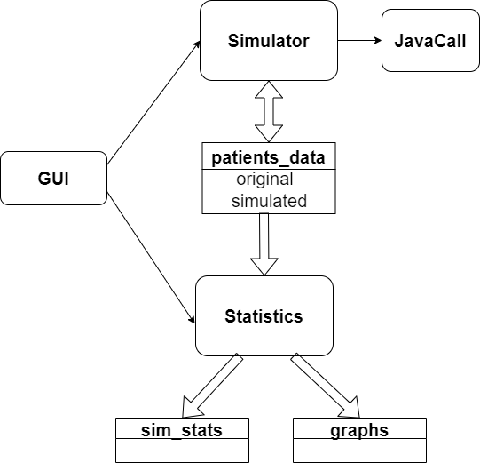

. ábra: Magasszintű architektúra

### Részletes megvalósítás

A projekt strukturális felépítése a következő:

* + src
    - JavaCall
      * Star1libs
      * JavaCallHelper.jl
      * JavaClasses.jl
      * setup_java_libraries.jl
      * SPRINT_whole_cohort.StochasticModel
    - Simulator
      * runSimulations.jl
      * runSimulationOnPatients.jl
      * simulateOnePatientJul.jl
      * HISTORIC_controller_simulator.jl
      * SIMPLE_controller_simulator.jl
      * STAR_controller_simulator.jl
      * ICING2_model_sim_init.jl
      * ICING2_model_solver.jl
      * BG_sensor.jl
      * Simulation_Structs.jl
    - Statistics
      * runStatistics.jl
      * JuliaStatistics.jl
      * StatisticsCalculator.jl
      * StatisticsExporter.jl
      * Visualiser.jl
      * VisualiserExporter.jl
      * Serializer.jl
      * Resampler.jl
    - GUI
      * SimulatorGUI.jl
      * SimulatorWindow.glade
      * StatisticsGUI.jl
      * StatisticsWindow.glade
  + patiens_data
    - original
    - simulated
  + graphs
  + sim_stats

#### A szimuláció folyamata

A felhasznált betegek historikus adatai a patients_data/original/HU_java és patients_data/original/HU_mat mappákban vannak. A Java fájlok esetében, betegenként külön mappákba szervezve egy-egy *.GUIData*, .*TimeSoln* meg *.PatientStruct* java bináris fájlban vannak eltárolva az adatok. Sikerült olyan deszerializáló interfészt létrehozni, amely ugyanúgy képes működni Java bináris, *MAT*, illetve *JLD2* (*Julia* szerializációs adattípus) bemeneti fájlok esetén.

A szimuláció futási eredménye-képpen létrejön egy *Simresults-actual-date* nevű mappa a patients_data/simulated/julia_results elérési útvonalon, amelybe páciensenként egy *JLD2* fájlba szerializálódnak ki az aktuális szimuláció eredményei.

A *runSimulations.jl* a program szimulációs részének a belépési pontja, itt lehet beállítani, hogy milyen paraméterekkel fusson a rendszer, ebből kerül meghívásra a *runSimulationOnPatients()* függvény. Ez az utóbbi modul végzi az eredménymappa létrehozását, ha szükséges meghívja a *setup_java_libraries()* függvényt, ami inicializálja a *JVM*-et, majd végighaladva a bemeneti mappa tartalmán, minden betegre meghívja a simulateOnePatientJul() függvényt (4. ábra).

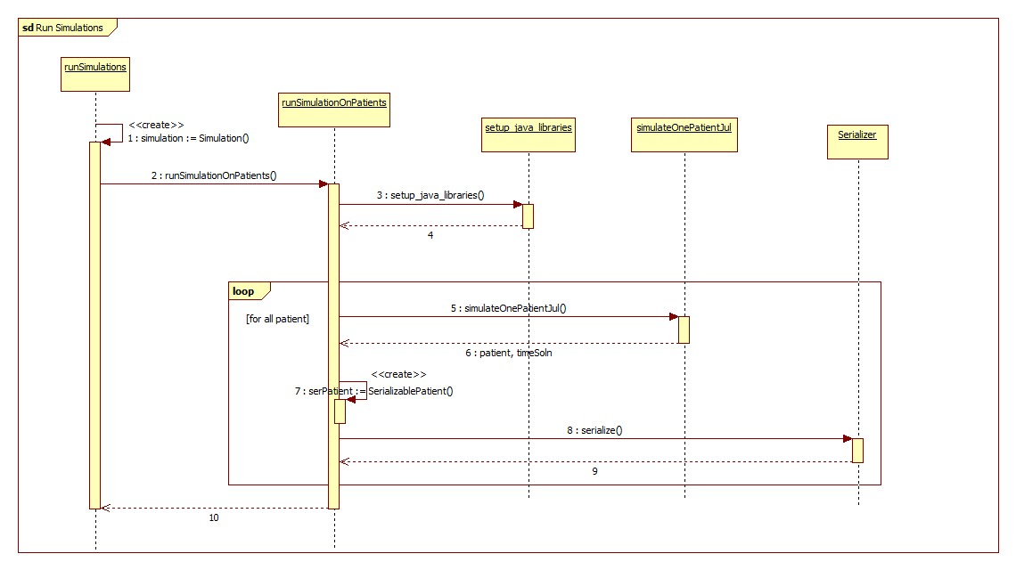

4. ábra: Szimulációk szekvencia diagramja

A *SimulateOnePatientJul()* függvény futtatja egy betegre a kiválasztott típusú szimulációt. Először beolvassa a beteg adatait a bemeneti mappából, amely az egységes interfésznek köszönhetően, amely elrejti, hogy valójában milyen típusú fájlból is történik a beolvasás az alábbi egyszerű módon végezhető el:

patient = Simulation_Structs.Patient()

serPatient = Serializer.deserialize(srcPath, name)

patient.Treal_orig = serPatient.Treal

patient.Greal_orig = serPatient.Greal

patient.u_orig = serPatient.u

patient.P_orig = serPatient.P

patient.PN_orig = serPatient.PN

patient.Uo = serPatient.Uo

patient.Po = serPatient.Po

patient.rawSI = serPatient.rawSI

patient.GoalFeed = serPatient.GoalFeed

12. kódrészlet: Páciens adatainak beolvasása

A fenti módon létrejön a *Patient()* adatstrukúra, ezen kívül még egy *TimeSoln()* változó is szükséges a szimulációhoz. Ezek után meghívódik az *ICING2_model_sim_init()* függvény, ezzel inicializálódnak a használt adatstruktúrák. Majd ciklusban futtatódik az *ICING2_model_solver()*, *BG_sensor()*, illetve a kiválasztott kontrollert megvalósító függvények. Az *ICING2_model_solver()* modul felelős a differenciálegyenlet-rendszer vagyis az *ICING* modell megoldásáért. A *BG_sensor()* valósítja meg a virtuális „vércukorszint mérést”, vagyis veszi az előzőleg megoldott differenciálegyenlet utolsó értékét és eltárolja. A kontrollerek a tápanyag, illetve inzulin bevitelt szabályozzák különböző módokon. A *STAR_controller_simulator()* a *JAR* fájlokba hív bele, vagyis a *STAR* protokollt futtatja (5. ábra). A *SIMPLE_controller_simulator()* egy egyszerű kontroller, amely csak az aktuális vércukorszint alapján javasol kezelési módot. A *HISTORIC_controller_simulator()* az eredeti kezelési adatokat felhasználva számítja a ki a vércukorszinteket, ez azt jeleni, hogy a virtuális méréseket a valós mérési időpontokban végzi el (a *STAR* ugyanis pontosan 1-2 esetleg 3 óránként), valamint az inzulin és tápanyag adagolás is olyan időben és mennyiségben történik, ahogy az a valós kezelés során is.

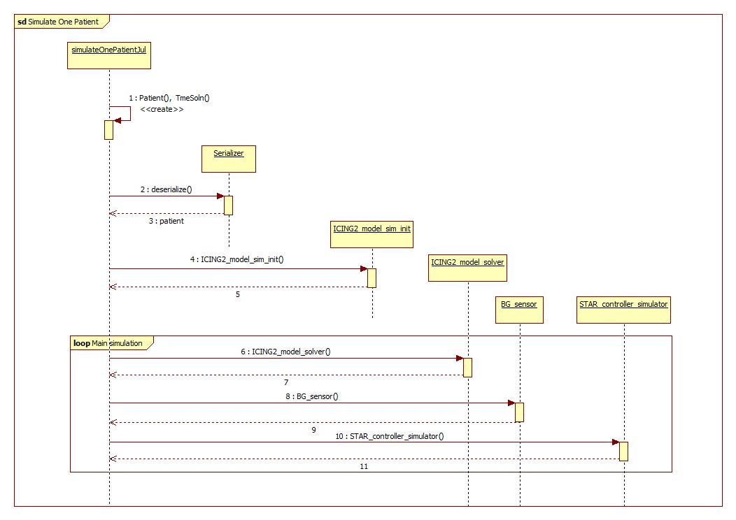

5. ábra: Egy páciens szimulációjának szekvencia diagramja

*Simulation_Structs.jl* fájlban vannak definiálva a szimulációhoz használt *Julia* adatstruktúrák.

A Java hívásokban két modul vállal szerepet. Az egyik a *JavaClasses.jl*, amelyben a használt Java osztályok vannak felsorolva, a másik a *JavaCallHelper.jl*, amelyben *Julia* függvényekbe vannak becsomagolva Java függvényhívások. A *SPRINT_whole_cohort.StochasticModel* az inzulinérzékenység jövőbeli értékének becslésére szolgáló modellt tartalmazza, az aktuális inzulinérzékenységből bizonyos valószínűséggel meghatározható, hogy egy, két, illetve háromóra múlva milyen tartományba fog esni ez az érték.

#### A statisztikai kiértékelés folyamata

A keretrendszer második fő aspektusa a statisztikai kiértékelés, így ennek a résznek a programnak a belépési pontja a *runStatistics.jl* fájl. Itt lehet felkonfigurálni az elvégzendő feladat paramétereit. A statisztikai kiértékelésért felelős modul alapvetően nagyon rugalmasra lett megtervezve és implementálva, sok kisebb részt lehet kombinálni egymással tetszőlegesen, az orvosi szempontok szerinti következtetést segítő célzattal.

A következőkben felsorolásra kerülő műveletek identikusan működnek *JAVA*, *MAT* és *JLD2* fájlokban tárolt betegadatokra egyaránt, a korábbiakban taglalt deszerializációs interfésznek köszönhetően.

Jelenleg öt fő statisztikai műveletet végző függvény van a programban:

* Az egyik statisztikai elemzésre lehetőséget adó függvény a *calculate_treatments_signDiffBG(path1, path2)*, amely előjeles különbséget számol a két paraméterként átadott mappában lévő, azonos betegen végrehajtott kezelés vércukorértékeiből. A számítás eredménye egy hisztogram, amely szemlélteti, hogy mennyire tér el a két szimuláció. Különbség csak azonos időpillanatokban történt vércukormérések esetén számolódik, hiszen csak ez az eset hordoz releváns információt. Példa hisztogram egy *Matlab*os és *Julia* szimuláció vércukorértékeinek az előjeles különbségéről:



6. ábra: Két szimuláció vércukorértékeinek előjeles különbsége hisztogramon ábrázolva

* Egy másik, főleg az ábrázolással foglalkozó eljárás a *plot_simulation(path),* amely, a paraméterként kapott *path* mappában levő szimulációkról, betegenként három grafikon állít elő. A *plot_patient_metabolics(Patient)* egy átfogó képet ad a páciens kezeléséről, illetve metabolikus állapotáról:



7. ábra: Példa grafikon egy páciens metabolikus állapotáról

A *plot_patient_BG(Patient)* célja a paraméterként kapott beteg vércukorértékeinek idő szerinti ábrázolása, ezen kívül feltünteti a beteg historikus, valós korházi körülmények között mért vércukorértékeit is, amely sok alkalommal szolgálhat referenciaként:



8. ábra: Példa grafikon a szimulált és eredeti vércukorértékekről

A *plot_CDF(Patient.hourlyBG)* ábrázolja a paraméterként kapott beteg óránként mintavételezett vércukorértékeit CDF (Cumulative Distribution Function) formájában:



9. ábra: Példa grafikon a betegek szerinti CDF-re

* A *create_statistics(srcpath, dstpath)* függvény az első paraméterként kapott mappában található páciensek szimulációs adataiból készít összesítő statisztikát, amelyet elment egy *CSV* kiterjesztésű fájlként a második paraméterként kapott elérési útvonalra.
* A *compare_treatments(path1, path2)* függvény vizuálisan hasonlít össze két szimulációt, tehát egy grafikonon van ábrázolva ugyanannak a betegnek kétfajta kezelés szerinti adatai (*Method 1* és *Method 2*). Az így elkészült ábra alpján jól lehet értékelni két kezelés minőségét, illetve a kettő relációját ugyanebből a szempontból:



10. ábra: Példa grafikon két szimuláció vércukorértékeinek összehasonlítására



11. ábra: Példa grafikon két különböző kezelés összehasonlítására

* A *plot_cohort_CDF(path)* függvény a paraméterként kapott mappában lévő összes szimuláció óránként mintavételezett vércukorértékeiből készít egy összesített CDF-et ábrázoló grafikont:



12. ábra: Példa CDF grafikon az összesített óránként mintavételezett vércukorértékekről

### Felhasználói felület

A *Julia* nyelv alapvetően a tudományos kutatási területeken terjedt el, a tudományos számításokra lett optimalizálva, tehát már magának a nyelvnek sem az a célja, hogy egy felhasználóbarát alkalmazás legyen elkészíthető a segítségével. A szakdolgozat tervezése során sem volt a követelmények között a grafikus felhasználói felület (*GUI*) kialakítása. Ennek ellenére mégis készült *GUI*, annak érdekében, hogy a *Julia* nyelvben kevésbé jártas kollégák is könnyedén tudják használni az elkészült keretrendszert.

Két különálló felhasználói felület valósult meg a rendszer két aspektusához egyenként, a szimulációhoz és a statisztikai kiértékeléshez egyaránt (13. ábra, 14. ábra).

13. ábra: A szimulátor felhasználói felülete

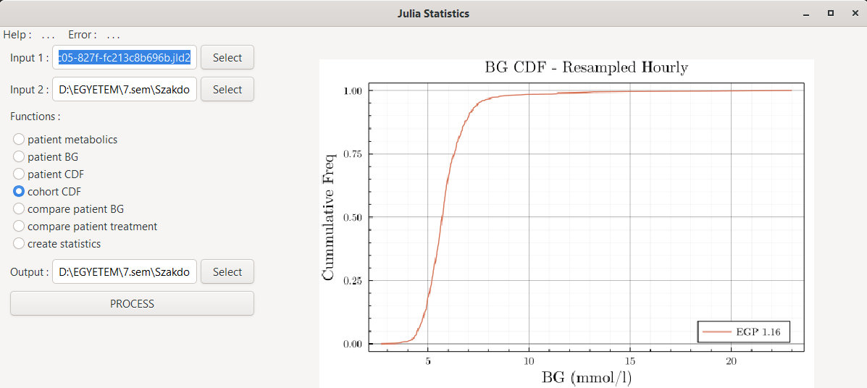

14. ábra: A statisztikai kiértékelő felhasználói felülete

Alapvetően a GUI segítségével ugyanazok, az előbbiekben említett funkciók hajthatóak végre, csak nem kell közvetlenül a *Julia* kódban manuálisan átállítani a paramétereket a kívánt funkció eléréséhez.

### Elkészült rendszer értékelése mérnöki szempontból

A *Julia* nyelv tudományos számításokra lett optimalizálva és a rendszernek a két fő aspektusa a differenciálegyenletek megoldása és a számított nagy adathalmazon számolt statisztika, ezért ez nagy előnyt jelent a hatékonyságban és gyorsaságban.

Annak ellenére, hogy a *Julia* nyelv nem támogatja az objektum orientált programozást, sikerült létrehozni egy interfészt a *Julia* és Java között, tehát a Java hívások jól le vannak választva a program többi részéről, így téve könnyen bővíthetővé, illetve átláthatóbbá a kódot.

A *Julia* alapvetően nem típusos nyelv, ezért nagy a kockázata a futás idejű hibáknak. Ez azzal lett kiküszöbölve, hogy ahol ésszerű ott a változóknak, paramétereknek feltüntettem az elvárt típusát is.

A rendszer egyes fázisainak bemenetéül szolgáló adatok különböző kiterjesztésű fájlok formájában vannak tárolva (*Java* bináris, *Mat*, *Jld2*). Mérnöki szempontból különösen hasznos volt egy deszerializációs interfész megvalósítása. Ez azt jelenti, hogy azon az absztrakciós szinten, ahol meghívjuk ezt az interfészt, ott nem kell nem kell figyelni arra, hogy épp milyen típusú fájlból történik az olvasás.

Sikerült a rendszerbe integrálni három különböző szimulációs kontrollert. A rendszer könnyen bővíthető további kontrollerekkel, hiszen mindegyiknek ugyanolyan jól meghatározott bemenete és kimenete van.

A rendszer fejlesztése és tesztelése a kezdetektől fogva párhozamosan zajlottak, így a munka végére egy műszaki és orvosi szempontok szerint egyaránt letesztelt program készülhetett el. Fejlesztés közben minden függvény alaposan tesztelve lett, ami a *unit* teszteknek felel meg. Integrációs tesztként az szolgált, amikor az egész folyamat egy páciensre lett vizsgálva, kiértékelve. Végül a validációs teszt során statisztikai kiértékelés és grafikus ábrázolás készült az egész betegállományra.

### Elkészült rendszer értékelése orvosi szempontból

A világegyenlet egy partikuláris megoldását sikerült megvalósítani …

## Rendszer validálása

A rendszer validálásához 112 páciens historikus kezelési adatai állnak rendelkezésre. A rendszert több megközelítéssel is lehet ellenőrizni, háromféle módszert sikerült kidolgozni. Az egyik lehetőség, hogy a már meglévő Matlab szimulációs környezet eredményeihez legyenek hasonlítva a *Julia* környezet adatsorai. A másik lehetőség, hogy az egyes protokoll eredményei, statisztikája önmagában, orvosi szempontok alapján értékelődjenek ki. A harmadik lehetőség, hogy kizárólag problémás, vagyis súlyos állapotban lévő pácienseken legyenek vizsgálva a protokollok, ilyenkor közelebbről vizsgáljuk, hogy hogyan viselkedik az egyes protokoll a kritikus pillanatokban.

Ezeken kívül lehetőség van csak az *ICING* modellre fókuszálva, annak a verifikációját elvégezni.

### Rendszer validálása Matlab referencia alapján

A következőkben egy *Matlab*, illetve *Julia* környezetben futtatott *STAR* kontrollert használó, maximálisan háromórás kezelési időtartamot alkalmazó szimulációs eredmények lesznek összehasonlítva.



15. ábra: Előjeles különbség Julia és Matlab, maximum háromórás terápiát alkalmazó szimulációs eredmények között

A fenti ábrán hisztogramon vannak ábrázolva az előjeles különbségek. Lényeges dolog, hogy csak azonos időpillanatokban mért vércukorértékek lettek feltüntetve. Így a 5957 mérésből csak 5464 alkalommal egyezett meg az időpont, tehát 493 vércukormérés nem került bele ebbe a statisztikába. Ezek az eltérések a numerikus hibáknak tudhatóak be, valamint a két nyelv különböző differenciálegyenlet megoldó könyvtárat használ, amelyeknek az algoritmusa elviekben azonos (4-ed rendű Runge-Kutta), de a konkrét megvalósításban nyilvánvalóan vannak különbségek. A maximális és minimális különbség 0.977 és -1.381, az átlag -0.0006, a szórás 0.0657 volt.

Érdemes két olyan szimulációt vizsgálni, ahol a javasolt kezelési időtartam minden esetben pontosan egy óra, így mindig meg fognak egyezni a vércukormérési időpontok. Ennek az eredménye:



16. ábra: Előjeles különbség Julia és Matlab, egyórás terápiát alkalmazó szimulációs eredmények között

Ebben az esetben a maximális és minimális különbség 0.71 és -0.73, az átlag -0.001, a szórás 0.0657 volt, valamint 11217 mintavételi időpont nyilvánvalóan megegyezett.

A *STAR* kontroller úgy működik, hogy terápiás javaslatokat állít elő, ha biztonságosnak ítéli meg akkor felajánl három lehetőséget is (egy, kettő és három órára), jelenleg mindig a lehetséges leghosszabb terápiát választja, tehát ha három óra van beállítva maximálisnak, akkor egy, kettő és háromórás időközönként is történhet a vércukormérés. Ebből kifolyólag nagyobb az esély, hogy a két szimulációban különböző terápiákat javasol ugyanaz a kontroller, ezért a konstans egyórás terápiás szimuláció pontosabb képet ad. Észrevehető ez a két ábrán, meg a hozzátartozó adatokon is, az egyórás esetben kisebb a szórás, illetve normál eloszlásúak az értékek.

Főleg a problémás betegeknél, akiknek az inzulinérzékenysége (SI) erősen változó, van nagyobb eltérés a vércukorértékekben (17. ábra).



17. ábra: Problémás beteg szimulációja Julia és Matlab környezetben

Ha az inzulinszenzitivitás stabilabb, akkor az eltérés is kevesebb, hiszen a vércukorpredikció biztosabban végezhető el (18. ábra).



18. ábra: Stabil SI értékű beteg szimulációja Julia és Matlab környezetben

### Rendszer validálása statisztikai szempontok alapján

A következőkben a három kontroller szimulált, valamint az eredeti bemeneti adatok statisztikai eredményei kerülnek kiértékelésre. Az ebben a fejezetben bemutatott adatok csak töredékét képezik a teljes statisztikának. A függelékben található részletes statisztikai adatok egy orvos számára sokkal többet elárulhatnak egy adott kezelésről, mint amennyi a jelen fejezetben kifejtésre kerül.

#### STAR statisztikai kiértékelése

Jelen fejezetben egy maximum háromórás terápiát alkalmazó *STAR* protokoll *Julia* környezetben szimulált eredményei kerültek elemzésre.

A kezelések összesen 11159 órán keresztül történtek és közben 5967 vércukormérés lett rögzítve, ami azt jelenti, hogy a kontroller átlagosan 1.89 órás terápiákat javasolt (2. táblázat).

A 3. táblázatból kiolvasható, hogy a vércukormérések 83 százaléka a normoglikémiás (4.4-8.0 mmol/L) tartományba esik és mindössze két kezelés során fordult elő, hogy a vércukorszint a kritikus 2.2 mmol/L alá essen. Ez igen jó értéknek számít annak tudatában, hogy az adatok olyan betegektől származnak, akik intenzív terápiára szorultak.

#### SIMPLE statisztika

Jelen fejezetben háromórás terápiát alkalmazó *SIMPLE* protokoll *Julia* környezetben szimulált eredményei lettek elemezve. Az enterális tápanyagbevitel az összes kezelés során állandó (12. táblázat), parenterális táplálás nincs, valamint a bevitt inzulinegységek száma fix vércukorintervallumokhoz vannak rendelve.

Az elvárások szerint, mivel a SIMPLE kevésbé szofisztikált, mint a *STAR*, ezért rosszabbul is teljesít. A különbség legjobban az óránként mintavételezett adatokon figyelhető meg. A *STAR* protokoll óránként mintavételezett vércukorértékeinek 90 százaléka a normoglikémiás tartományba esik, míg *SIMPLE* esetében ez az érték csupán 67 százalék.

#### HISTORIC statisztika

Jelen fejezetben egy *HISTORIC* kontrollert alkalmazó, *Julia* környezetben futatott szimuláció eredményei lettek elemezve.

A *HISTORIC* kontroller alkalmas az *ICING* modell és így a differenciálegyenletmegoldó validálására, hiszen ilyenkor minden infúziós paraméter egyezik az eredeti kezelés paramétereivel.

A *HISTORIC* kontroller az eredeti kezelés vércukormérési időpontjaiban mér, mivel STAR protokollt használó kezelés historikus adatai állnak rendelkezésre, ezért ezek az időintervallumok elméletileg egy, két, illetve háromórásak lehetnek. Gyakorlatilag 1 és 300 perc között bármilyen érték előfordulhat, ezért ebben az esetben is az óránként mintavételezett statisztika szolgálhat a legrelevánsabb információval.

A 16. táblázat alapján az óránként mintavételezett vércukorértékek 77 százaléka normoglikémiás tartományba esett, amely kevesebb, mint a szimulált *STAR* esetében, de ez a pontatlan mérési időintervallumoknak is betudható.

#### Az eredeti bemeneti adatok statisztikája

Jelen fejezetben az eredeti kezelési adatokon számolt statisztika kerül bemutatásra, tehát ezek a valós klinikai körülmények között mért értékek kiértékelése. A statisztikát számoló modul bemenete tehát nem a szimulált értékek, épp ezért hiányosak lehetnek néhány helyen, például a valós körülmények között mért értékeket nem lehet óránként mintavételezni.

A 21. táblázat azt mutatja, hogy a valós kezelés során mért vércukorértékek 64 százaléka esett normoglikémiás tartományba, 43 kezelés alkalmával esett a vércukorszint 4,0 mmol/L alá, és 2 alkalommal 2,22 mmol/L alá.

### Rendszer validálása problémás betegeken

A rendszer validálása problémás betegeken módszer megvalósítására a teljes betegállományból három kritikus állapotban lévő páciens lett kiválasztva, mint kísérleti alany. A következőkben elemezve lesz, hogy hogyan működnek a protokollok ezekben az esetekben.

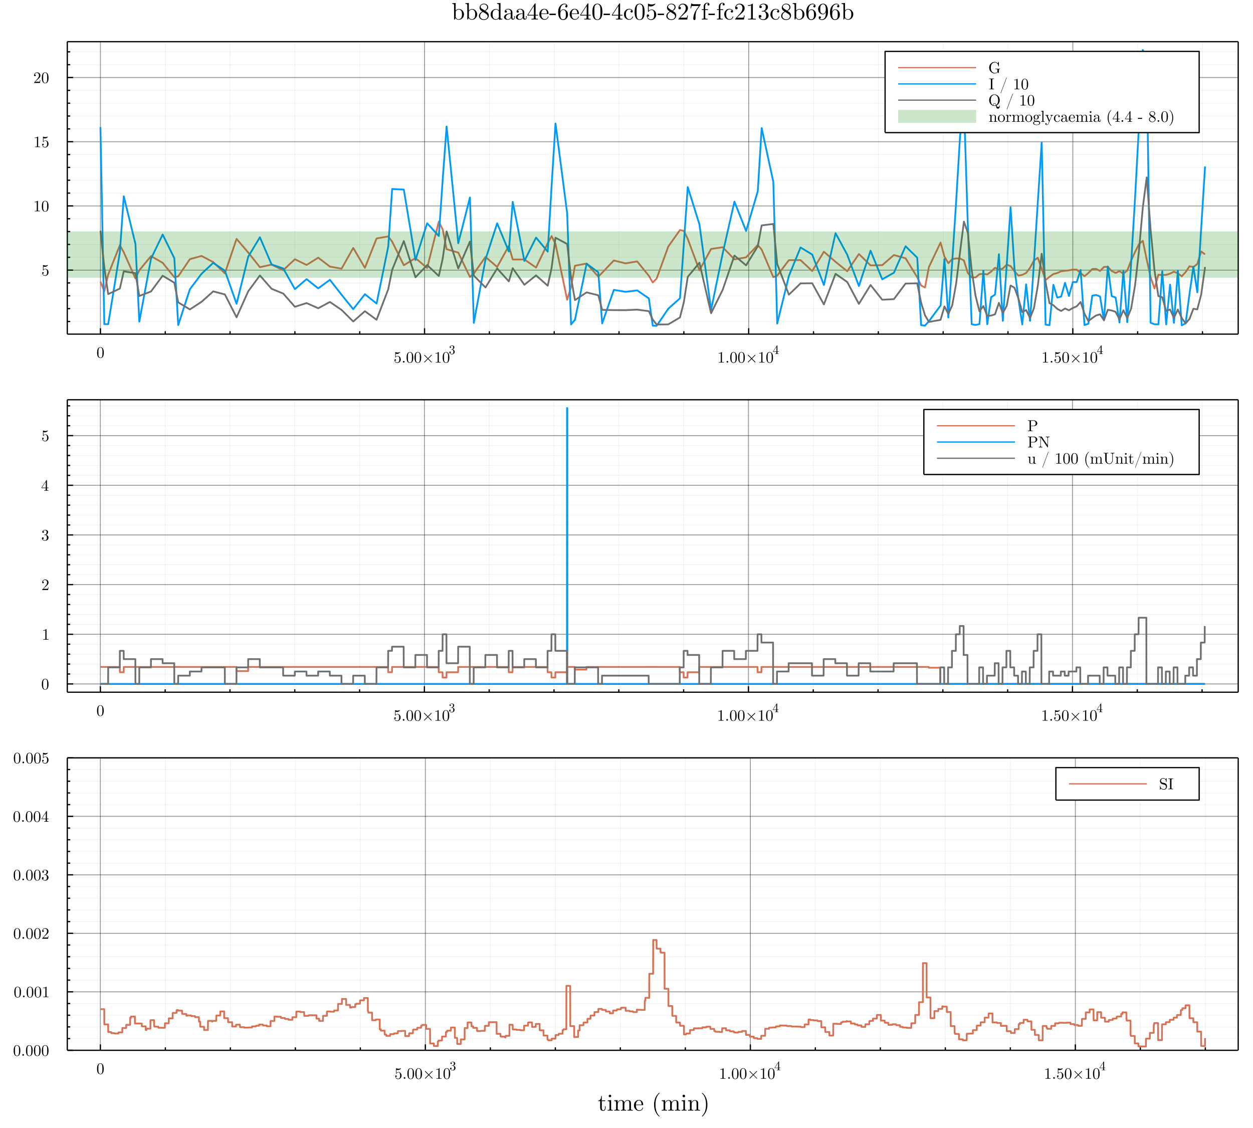

19. ábra: Háromórás STAR protokoll működése kritikus helyzetben

Egy intenzívosztályon ápolt beteg állapota, ha kritikus, az legtöbbször azt jelenti, hogy az inzulinérzékenysége erősen változékony. A fenti grafikonon (19. ábra) látszik, hogy amikor a piros körrel jelölt helyen a vércukorszint 3 mmol/liter alá esik, vagyis hipoglikémia lép fel, akkor a *STAR* protokoll reagál és parenterális glükóz bóluszt adagol a szervezetbe. Az is észrevehető, hogy közvetlen a jelzett időpont előtt a beteg inzulinérzékenysége drasztikusan megnőtt és ettől vált instabillá a rendszer.

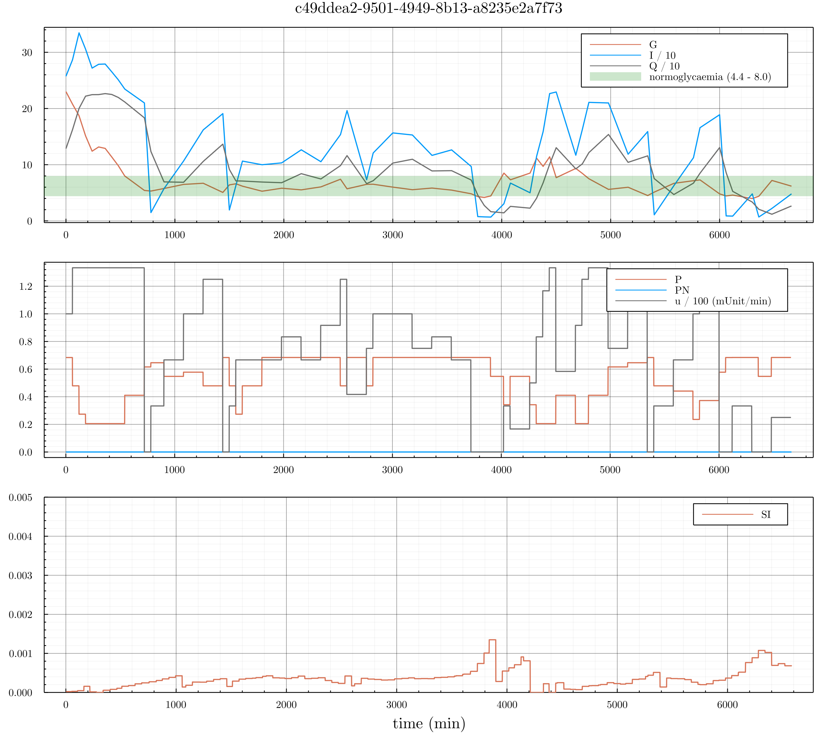

20. ábra: Háromórás STAR protokoll működése kritikus helyzetben

Jelen beteg kezelését láthatóan kritikus állapotban kezdték meg. Ez abból látszik, hogy a vércukorértéke jóval 20 mmol/liter felett van (20. ábra), tehát hiperglikémiás állapotban van a beteg. Alapvetően egészséges embernél akkor lép fel ekkora hiperglikémia, ha nagy stresszhatás (például baleset) éri. Az intenzívterápia megkezdésével határozottan, de nem túl hirtelen kezdett csökkenni a vércukorszint. Kevesebb mint 10 óra alatt sikerült a normoglikémiás tartományba leszabályozni a vércukorszintet.

### Az ICING modell verifikációja

Az *ICING* modell implementálásának, vagyis az általa leírt differenciálrendszer megoldásának a helyessége kiemelt fontosságú, hiszen minden egyes szimuláció felhasználja.

A megvalósított kontrollerek közül a *HISTORIC* kontroller az eredeti táplálási és inzulinadagolási adatokat alkalmazza. Az *ICING* modell verifikációját úgy lehet a legjobban elvégezni, hogy a *HISTORIC* kontrollerrel szimulált vércukorértékek legyenek párhuzamba állítva a klinikai körülmények között mért értékekkel. Ez megtehető az egyes páciensek külön grafikonjainak vizsgálatával, valamint a teljes betegállományon vett két adatsornak az előjeles különbségével.

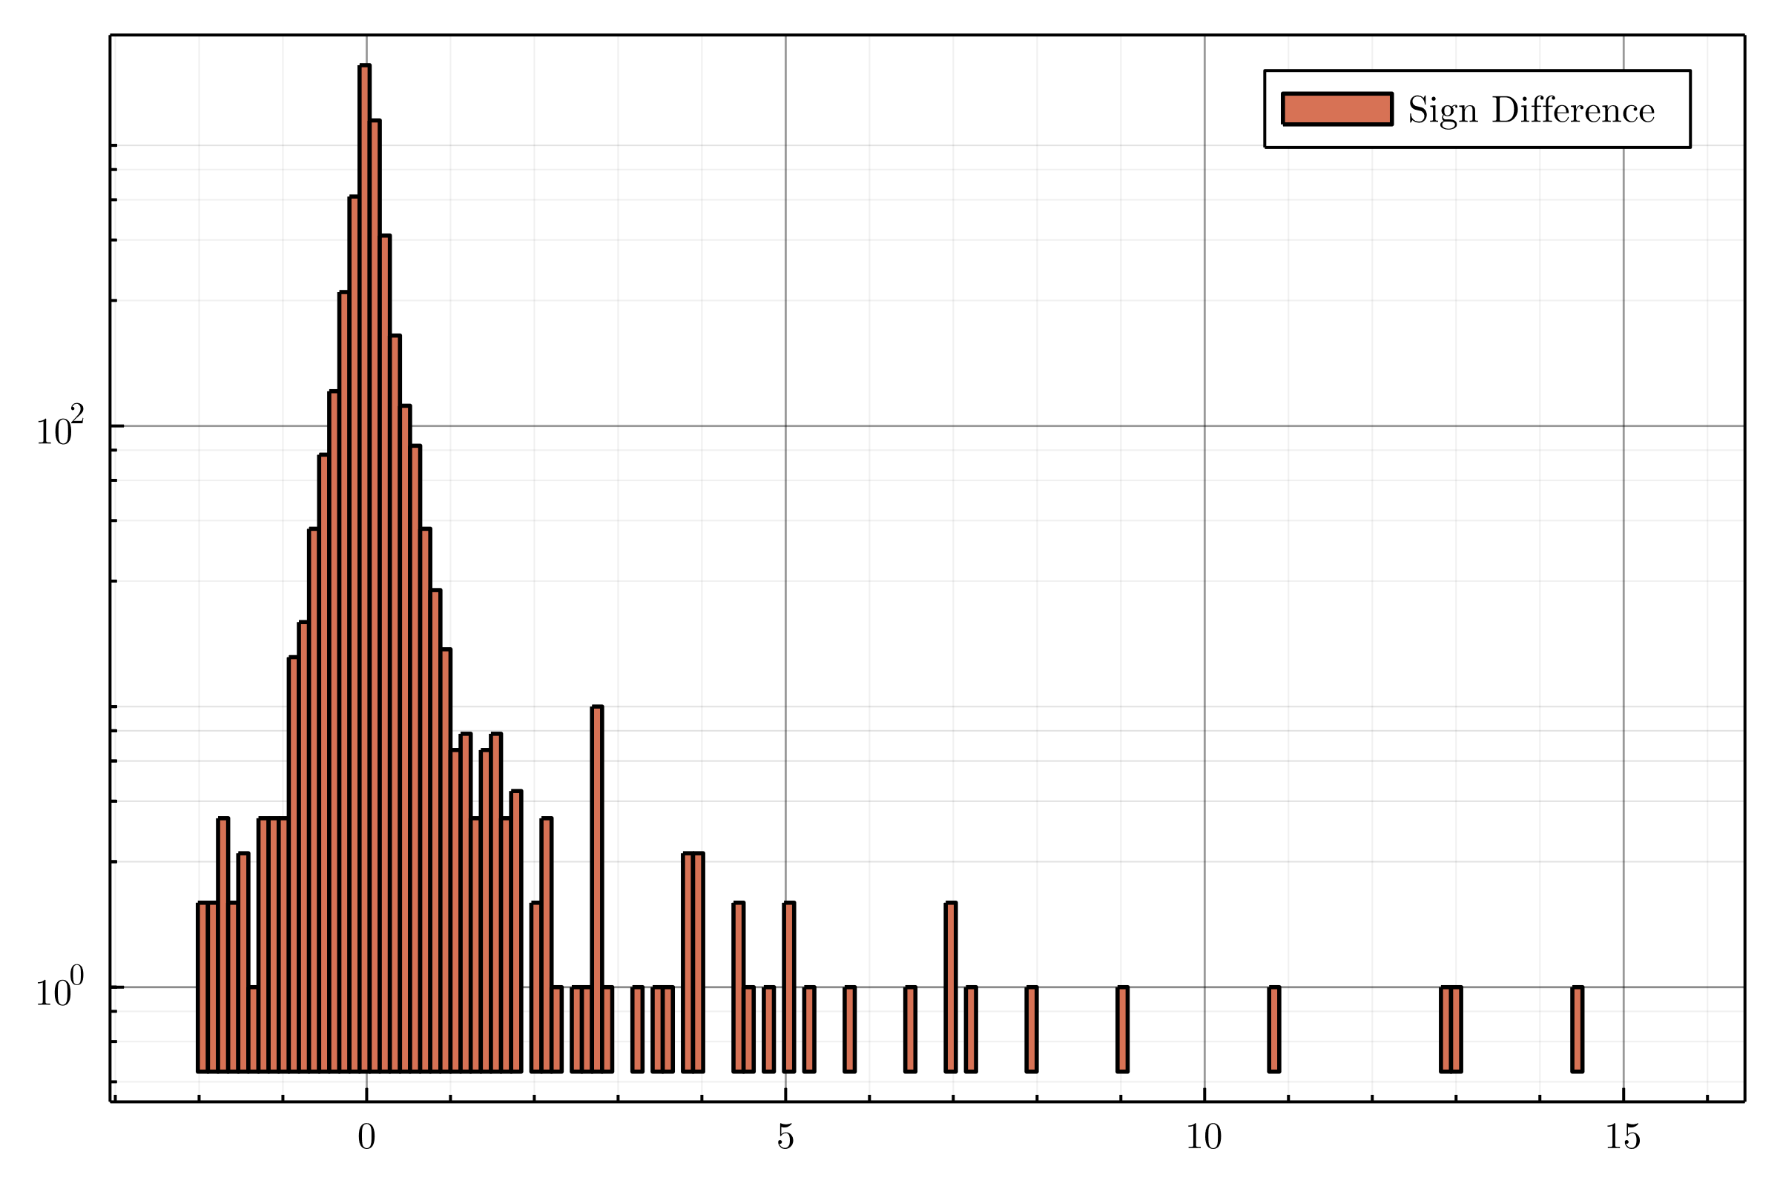

21. ábra: Eredeti és HISTORIC kontroller által szimulált vércukorértékeinek előjeles különbségének hisztogramja

A fent ábrázolt adatsorban a maximális érték 15.95, a minimális -2.01, az átlag 0.0642, a szórás 0.6168. A kiugró esetektől eltekintve az előjeles különbség tekinthető normál eloszlásúnak. Tehát az *ICING* modell alapvetően jól közelíti a valóságot.

Hangsúlyozandó, hogy az ICING modell megfelelően működik az esetek túlnyomó többségében. A teljesség kedvéért azonban érdemes néhány szót ejteni a 21. ábra piros ellipszissel jelölt kiugró értékek mögött meghúzódó jelenségről.

Több oka is lehet az említett anomáliának, mivel korházban mért adatokról van szó, lehet egyszerű adatrögzítési hiba is a probléma forrása, vagy olyan szcenárió is elképzelhető, hogy a bevitt inzulin kilép a véráramból egy ödémás területre, így késleltetve fejti ki hatását, ez történhetett a 22. ábra és 23. ábra által ábrázolt kezelés esetében is.

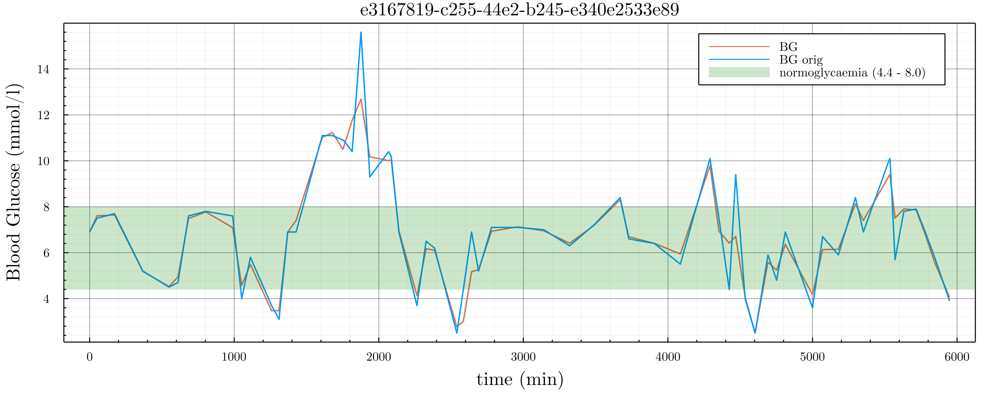

22. ábra: ICING modell tesztelése problémás betegen (vércukorszintek)

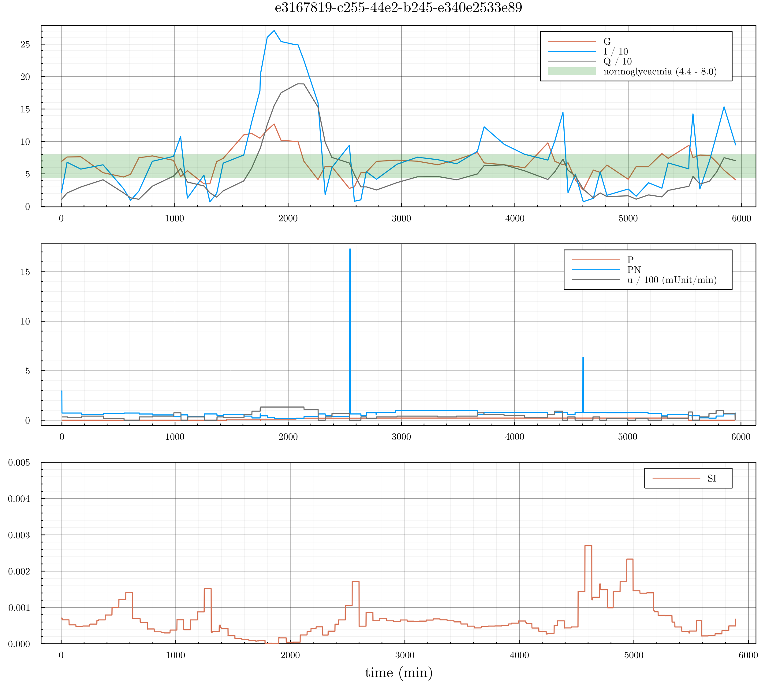

23. ábra: ICING modell tesztelése problémás betegen (teljes terápiás adatok)

A klinikailag mért és az *ICING* modell által jósolt értékek közti eltérés fakadhat a modell korlátjaiból is. A modell sok paramétere konstans érték, pedig a valóságban nyilvánvalóan semmi sem állandó. Éppen ezért kevésbé érzékeny, alacsony inzulinszenzitivitású (SI) betegeknél előfordulhat, hogy a kiszámolt SI negatív lenne, így ebben az esetben egy nagyon kicsi, de pozitív értéket ad vissza a modell. Ez egy ésszerű kompromisszum a modell működésében, hiszen nem lehet minden paramétert pontosan meghatározni, viszont ennek ellenére szemmel láthatóan csak az esetek csekély részében okoz problémát (24. ábra, 25. ábra).

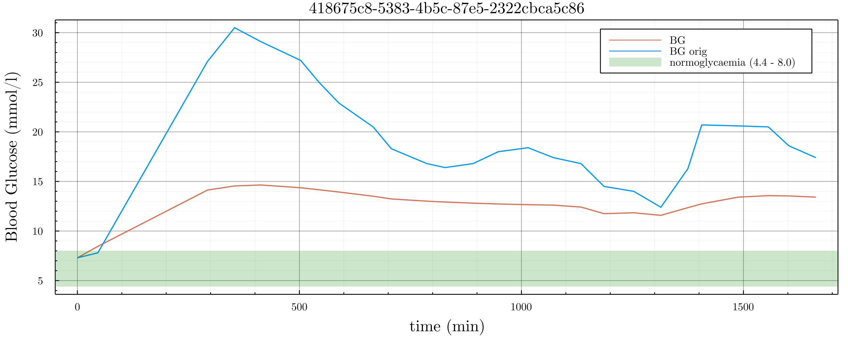

24. ábra: ICING modell korlátjai (vércukorszintek)

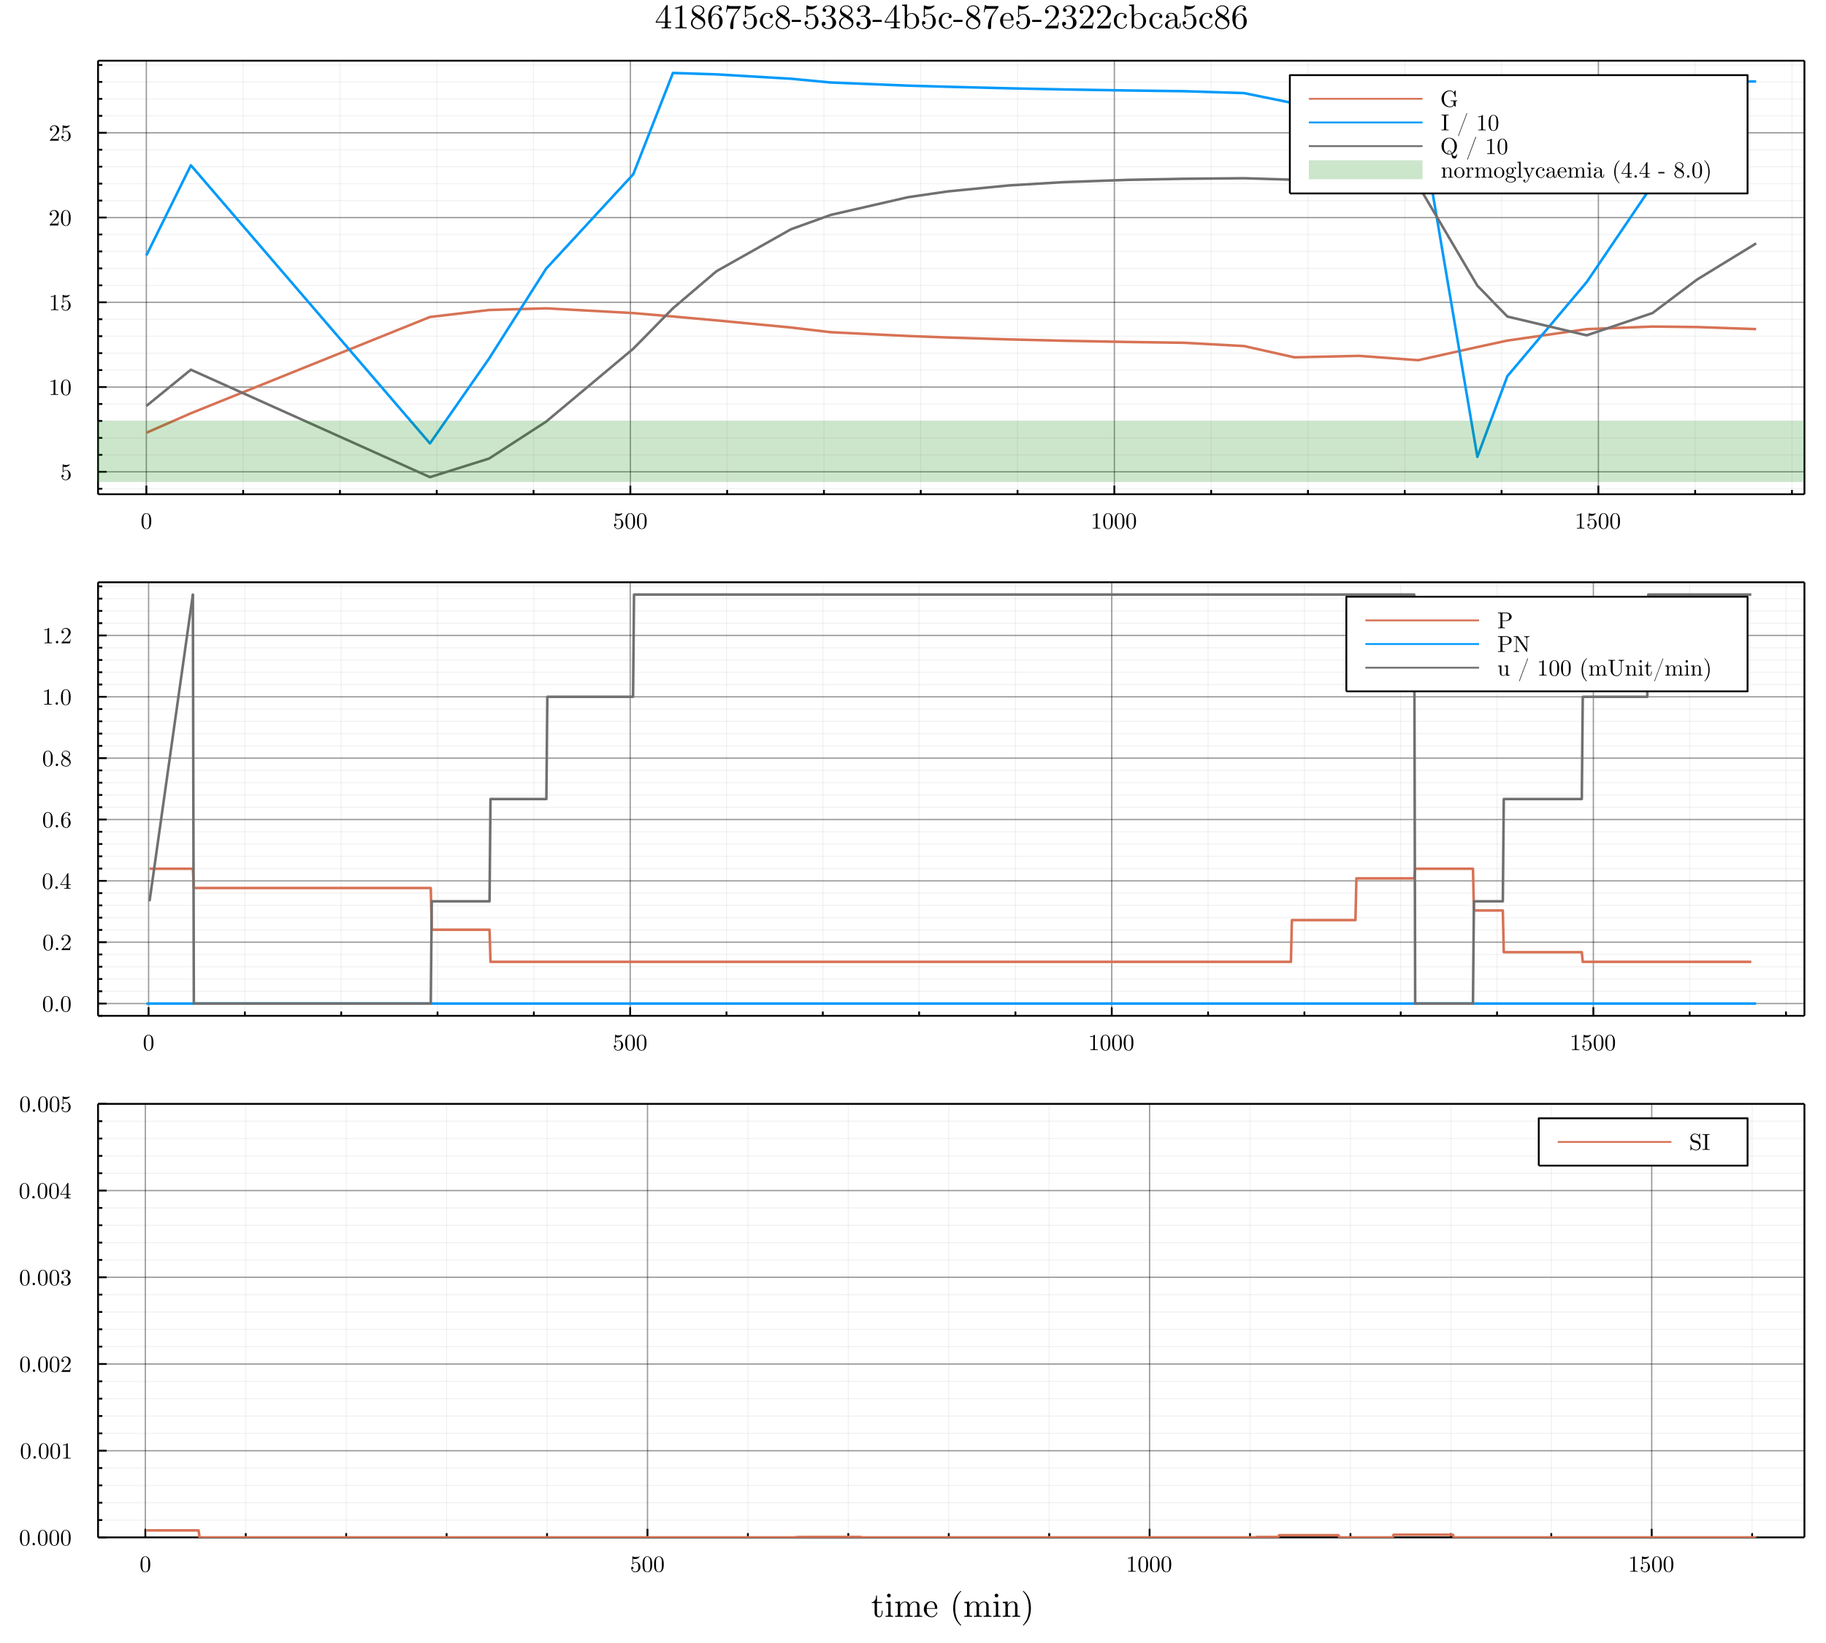

25. ábra: ICING modell korlátjai (teljes terápiás adatok)

A kisebb-nagyobb eltérések figyelembevételével, biztosan állítható, hogy a modell a tesztesetek egészére nézve kiválóan teljesít, hiszen még, ahol nagyobbak is az eltérések, ott is megegyezik a görbéknek dinamikája.

# Összefoglalás

A szakdolgozatom keretében sikerült megterveznem és kifejlesztenem egy olyan rendszert, amely *in-silico* szimulációt megvalósít meg, ezen kívül a szimulációs eredményeken statisztikai kiértékelést végez és grafikonon ábrázolja az adatsorokat. A jobb felhasználói élmény érdekében a kötelező elemeken túl, még egy grafikus felhasználói felületet is kialakítottam.

A munka során több jelentős technikai kihívás merült fel, melyeket jól összefoglalnak a következő mérföldkövek:

* A klinikai adatok beolvasása a virtuális betegek létrehozása céljából;
* A *STAR* protokoll Java függvényhívásai *Julia* kódból;
* A szimulált vércukormérést megvalósító differenciálegyenlet rendszer implementálása;
* A három különböző protokollt megvalósító kontroller integrálása a rendszerbe;
* Statisztikai számítások implementációja;
* Szimuláció vizualizációja;
* Az elkészült funkciók tesztelése, validációja;
* Felhasználói felület kialakítása

Az elvégzett munka előremutató ezen a területen, hiszen az elkészült rendszer könnyen használható kutatási célokra. Új vagy módosított vércukorszabályozó protokollokat, illetve az emberi szervezetet leíró metabolikus modelleket lehet tesztelni, kipróbálni a megvalósított keretrendszerrel.

Állítható, hogy orvosi területen és mérnöki vonatkozásban is értékes és jelentős eredményeket sikerült elérnem.

## További fejlesztési lehetőségek

…

Irodalomjegyzék

1. J. L. Dickson, K. W. Stewart, C. G. Pretty, M. Flechet, T. Desaive, S. Penning és B. C. Lambermont, „Generalisability of a Virtual Trials Method Glycaemic Control in Intensice Care,” IEEE Transaction on Biomedical Engineering, pp. 65: 7 pp. 1534-1553, 11 p., 2016.
2. F. M. Liam, A. J. Le Compte, G. M. Shaw, S. Penning, T. Desaive és G. J. Chase, „STAR Development and Protocol Comparison,” IEEE TRANSACTIONS ON BIOMEDICAL ENGINEERING, pp. vol. 59, no. 12, pp. 3357-3364, 2012.
3. A. Evans, A. Le Compte, C.-S. Tan, L. Ward, J. Steel, C. G. Pretty, S. Penning, F. Suhaimi, G. M. Shaw, T. Desaive és G. J. Chase, „Stochastic Targeted (STAR) GlycemicControl: Design, Safety, and Performance,” Journal of Diabetes Science and Technology, pp. 6(1):102-15, 2012.
4. L. M. Fisk, A. J. Le Compte, G. M. Shaw, S. Penning, T. Desaive and J. G. Chase, "STAR Development and Protocol Comparison," in IEEE Transactions on Biomedical Engineering, vol. 59, no. 12, pp. 3357-3364, Dec. 2012, doi: 10.1109/TBME.2012.2214384.
5. Julia: A Fast Dynamic Language for Technical Computing. Jeff Bezanson, Stefan Karpinski, Viral B. Shah, Alan Edelman. (2012).
6. Call Java programs from Julia, https://juliainterop.github.io/JavaCall.jl/ (utolsó látogatás ideje 2021. 05. 16.)
7. Jessica Lin, Normy N. Razak, Christopher G. Pretty, Aaron Le Compte, Paul Docherty, Jacquelyn D. Parente, Geoffrey M. Shaw, Christopher E. Hann, J. Geoffrey Chase, „A physiological Intensive Control Insulin-Nutrition-Glucose (ICING) model validated in critically ill patients”, Computer Methods and Programs in Biomedicine, Volume 102, Issue 2, 2011.

Függelék

|  |  |
| --- | --- |
| Num Episodes | 112 |
| Total Hours | 11159.0 |
| Num BG measurements | 5967 |
| Average time of hours analysed (Days) | 4.19 |
| Median time of hours analysed [IQR] (Days) | [1.76 2.83 5.09] |
| Mean Measures/day (Cohort) | 12.71 |
| Median [IQR] Measures/day (Per-Patient) | [10.45 12.62 15.31] |

2. táblázat: STAR Whole Cohort Statistics

|  |  |
| --- | --- |
| BG median [IQR] (mmol/L) | [4.99 5.64 6.67] |
| BG mean (geometric) (mmol/L) | 6.09 |
| BG StDev (geometric) (mmol/L) | 1.79 |
| Num episodes < 4.0 mmol/L | 47 |
| Num episodes < 2.22 mmol/L | 2 |
| % BG < 2.2 mmol/L | 0.03 |
| % BG < 4.0 mmol/L | 2.82 |
| % BG < 4.4 mmol/L | 6.18 |
| % BG within 4.4 - 6.5 mmol/L | 66.48 |
| % BG within 4.4 - 7.0 mmol/L | 73.3 |
| % BG within 4.4 - 8.0 mmol/L | 83.02 |
| % BG within 8.0 - 10 mmol/L | 6.85 |
| % BG within > 10 mmol/L | 3.87 |

3. táblázat: STAR Raw BG stats

|  |  |
| --- | --- |
| BG median [IQR] (mmol/L) | [5.19 5.74 6.43] |
| BG mean (geometric) (mmol/L) | 6 |
| BG StDev (geometric) (mmol/L) | 1.4 |
| % BG < 2.2 mmol/L | 0.02 |
| % BG < 4.0 mmol/L | 1.62 |
| % BG < 4.4 mmol/L | 3.72 |
| % BG within 4.4 - 6.1 mmol/L | 61.23 |
| % BG within 4.4 - 7 mmol/L | 81.7 |
| % BG within 4.4 - 8 mmol/L | 89.92 |
| % BG within 4.4 - 9 mmol/L | 92.73 |
| % BG within 6.0 - 9 mmol/L | 35.14 |
| % BG within 8.0 - 10 mmol/L | 4.23 |
| % BG within > 10 mmol/L | 2.09 |

4. táblázat: STAR Hourly Resampled BG stats

|  |  |
| --- | --- |
| Hours of control | [9.25 25.5 40.25] |
| Num BG measurements | [22.0 36.0 71.0] |
| Initial BG (mmol/L) | [7.2 9.6 11.3] |
| BG median (mmol/L) | [5.39 5.93 6.66] |
| BG mean (mmol/L) | [5.56 6.22 6.96] |
| BG StDev (mmol/L) | [1.0 1.32 1.88] |
| %BG > 10.0 mmol/L | [0.0 1.05 8.81] |
| %BG within 4.0-6.1 mmol/L | [33.47 54.17 74.6] |
| %BG within 4.0-7.0 mmol/L | [54.44 76.03 87.5] |
| %BG within 4.0-8.0 mmol/L | [74.01 87.21 94.0] |
| %BG < 4.4 mmol/L | [0.0 3.45 8.94] |
| %BG < 4.0 mmol/L | [0.0 0.0 3.28] |
| %BG < 2.22 mmol/L | [0.0 0.0 0.0] |

5. táblázat: STAR Per-episode statistics (Median [IQR])

|  |  |
| --- | --- |
| Median insulin rate [IQR] (U/hr) | [0.0 2.0 6.0] |
| Feed Stats All |  |
| Median glucose rate [IQR] (g/hour) | [0.0 1.76 3.74] |
| Median glucose rate [IQR] (% goal) | [58.12 97.96 99.96] |
| Median Enteral glucose [IQR] (g/hour) | [0.0 1.76 3.74] |
| Median Parental glucose [IQR] (g/hour) | [0.0 0.0 0.0] |
| Feed Stats Excluding those not fed |  |
| Total hours not fed | 4225 |
| Median glucose rate [IQR] (g/hour) | [2.22 3.65 5.42] |
| Median glucose rate [IQR] (% goal) | [70.21 98.9 100.0] |
| Median Enteral glucose [IQR] (g/hour) | [2.05 3.65 5.34] |
| Median Parental glucose [IQR] (g/hour) | [5.0 5.0 5.0] |

6. táblázat: STAR Intervention Cohort Stats (Hourly Average)

|  |  |
| --- | --- |
| Median insulin rate [IQR] (U/hr) | [2.35 4.16 6.37] |
| Feed Stats All |  |
| Median glucose rate [IQR] (g/hour) | [0.49 2.89 5.1] |
| Median glucose rate [IQR] (% goal) | [61.24 78.61 93.11] |
| Median Enteral glucose [IQR] (g/hour) | [0.0 2.87 5.1] |
| Median Parental glucose [IQR] (g/hour) | [0.0 0.0 0.0] |
| Feed Stats Excluding those not fed |  |
| Total hours not fed | 4225 |
| Median glucose rate [IQR] (g/hour) | [3.0 4.53 5.65] |
| Median glucose rate [IQR] (% goal) | [71.39 87.05 94.96] |
| Median Enteral glucose [IQR] (g/hour) | [2.93 4.36 5.77] |
| Median Parental glucose [IQR] (g/hour) | [5.0 5.0 5.0] |

7. táblázat: STAR Intervention Per-episode Stats (Hourly Average)

|  |  |
| --- | --- |
| Num Episodes | 112 |
| Total Hours | 11220.0 |
| Num BG measurements | 3852 |
| Average time of hours analysed (Days) | 4.22 |
| Median time of hours analysed [IQR] (Days) | [1.76 2.79 5.1] |
| Mean Measures/day (Cohort) | 8.16 |
| Median [IQR] Measures/day (Per-Patient) | [8.13 8.24 8.38] |

8. táblázat: SIMPLE Whole Cohort Statistics

|  |  |
| --- | --- |
| BG median [IQR] (mmol/L) | [6.42 7.24 8.23] |
| BG mean (geometric) (mmol/L) | 7.45 |
| BG StDev (geometric) (mmol/L) | 1.76 |
| Num episodes < 4.0 mmol/L | 33 |
| Num episodes < 2.22 mmol/L | 1 |
| % BG < 2.2 mmol/L | 0.03 |
| % BG < 4.0 mmol/L | 1.43 |
| % BG < 4.4 mmol/L | 2.18 |
| % BG within 4.4 - 6.5 mmol/L | 24.97 |
| % BG within 4.4 - 7.0 mmol/L | 39.8 |
| % BG within 4.4 - 8.0 mmol/L | 68.02 |
| % BG within 8.0 - 10 mmol/L | 22.72 |
| % BG within > 10 mmol/L | 6.98 |

9. táblázat: SIMPLE Raw BG stats

|  |  |
| --- | --- |
| BG median [IQR] (mmol/L) | [6.43 7.21 8.19] |
| BG mean (geometric) (mmol/L) | 7.41 |
| BG StDev (geometric) (mmol/L) | 1.69 |
| % BG < 2.2 mmol/L | 0.04 |
| % BG < 4.0 mmol/L | 1.31 |
| % BG < 4.4 mmol/L | 2.06 |
| % BG within 4.4 - 6.1 mmol/L | 15.29 |
| % BG within 4.4 - 7 mmol/L | 41.02 |
| % BG within 4.4 - 8 mmol/L | 68.78 |
| % BG within 4.4 - 9 mmol/L | 84.83 |
| % BG within 6.0 - 9 mmol/L | 71.28 |
| % BG within 8.0 - 10 mmol/L | 22.63 |
| % BG within > 10 mmol/L | 6.5 |

10. táblázat: SIMPLE Hourly Resampled BG stats

|  |  |
| --- | --- |
| Hours of control | [15.0 30.0 45.0] |
| Num BG measurements | [14.75 23.0 41.5] |
| Initial BG (mmol/L) | [7.2 9.6 11.3] |
| BG median (mmol/L) | [6.79 7.28 8.02] |
| BG mean (mmol/L) | [6.9 7.48 8.07] |
| BG StDev (mmol/L) | [1.11 1.36 1.82] |
| %BG > 10.0 mmol/L | [0.0 4.0 14.46] |
| %BG within 4.0-6.1 mmol/L | [2.99 12.02 25.98] |
| %BG within 4.0-7.0 mmol/L | [21.66 37.5 55.64] |
| %BG within 4.0-8.0 mmol/L | [49.82 68.69 83.33] |
| %BG < 4.4 mmol/L | [0.0 0.0 2.78] |
| %BG < 4.0 mmol/L | [0.0 0.0 1.58] |
| %BG < 2.22 mmol/L | [0.0 0.0 0.0] |

11. táblázat: SIMPLE Per-episode statistics (Median [IQR])

|  |  |
| --- | --- |
| Median insulin rate [IQR] (U/hr) | [1.0 1.0 2.0] |
| Feed Stats All |  |
| Median glucose rate [IQR] (g/hour) | [4.32 4.32 4.32] |
| Median glucose rate [IQR] (% goal) | [68.12 113.3 133.58] |
| Median Enteral glucose [IQR] (g/hour) | [4.32 4.32 4.32] |
| Median Parental glucose [IQR] (g/hour) | [0.0 0.0 0.0] |
| Feed Stats Excluding those not fed |  |
| Total hours not fed | 28 |
| Median glucose rate [IQR] (g/hour) | [4.32 4.32 4.32] |
| Median glucose rate [IQR] (% goal) | [68.12 113.3 133.58] |
| Median Enteral glucose [IQR] (g/hour) | [4.32 4.32 4.32] |
| Median Parental glucose [IQR] (g/hour) | NaN |

12. táblázat: SIMPLE Intervention Cohort Stats (Hourly Average)

|  |  |
| --- | --- |
| Median insulin rate [IQR] (U/hr) | [1.38 1.76 2.2] |
| Feed Stats All |  |
| Median glucose rate [IQR] (g/hour) | [4.29 4.32 4.36] |
| Median glucose rate [IQR] (% goal) | [58.85 91.08 122.69] |
| Median Enteral glucose [IQR] (g/hour) | [4.29 4.32 4.36] |
| Median Parental glucose [IQR] (g/hour) | [0.0 0.0 0.0] |
| Feed Stats Excluding those not fed |  |
| Total hours not fed | 28 |
| Median glucose rate [IQR] (g/hour) | [4.32 4.32 4.36] |
| Median glucose rate [IQR] (% goal) | [58.85 91.08 122.69] |
| Median Enteral glucose [IQR] (g/hour) | [4.32 4.32 4.36] |
| Median Parental glucose [IQR] (g/hour) | NaN |

13. táblázat: SIMPLE Intervention Per-episode Stats (Hourly Average)

|  |  |
| --- | --- |
| Num Episodes | 112 |
| Total Hours | 11142.98 |
| Num BG measurements | 5799 |
| Average time of hours analysed (Days) | 4.17 |
| Median time of hours analysed [IQR] (Days) | [1.69 2.79 5.08] |
| Mean Measures/day (Cohort) | 12.42 |
| Median [IQR] Measures/day (Per-Patient) | [11.27 12.88 15.01] |

14. táblázat: HISTORIC Whole Cohort Statistics

|  |  |
| --- | --- |
| BG median [IQR] (mmol/L) | [6.07 7.03 8.35] |
| BG mean (geometric) (mmol/L) | 7.41 |
| BG StDev (geometric) (mmol/L) | 2.09 |
| Num episodes < 4.0 mmol/L | 34 |
| Num episodes < 2.22 mmol/L | 5 |
| % BG < 2.2 mmol/L | 0.09 |
| % BG < 4.0 mmol/L | 1.41 |
| % BG < 4.4 mmol/L | 2.9 |
| % BG within 4.4 - 6.5 mmol/L | 33.16 |
| % BG within 4.4 - 7.0 mmol/L | 46.34 |
| % BG within 4.4 - 8.0 mmol/L | 66.96 |
| % BG within 8.0 - 10 mmol/L | 20.06 |
| % BG within > 10 mmol/L | 10.02 |

15. táblázat: HISTORIC Raw BG stats

|  |  |
| --- | --- |
| BG median [IQR] (mmol/L) | [6.04 6.75 7.76] |
| BG mean (geometric) (mmol/L) | 7.09 |
| BG StDev (geometric) (mmol/L) | 1.72 |
| % BG < 2.2 mmol/L | 0.03 |
| % BG < 4.0 mmol/L | 0.84 |
| % BG < 4.4 mmol/L | 1.7 |
| % BG within 4.4 - 6.1 mmol/L | 25.01 |
| % BG within 4.4 - 7 mmol/L | 56.21 |
| % BG within 4.4 - 8 mmol/L | 77.07 |
| % BG within 4.4 - 9 mmol/L | 87.35 |
| % BG within 6.0 - 9 mmol/L | 65.32 |
| % BG within 8.0 - 10 mmol/L | 15.26 |
| % BG within > 10 mmol/L | 5.94 |

16. táblázat: HISTORIC Hourly Resampled BG stats

|  |  |
| --- | --- |
| Hours of control | [10.13 19.68 37.45] |
| Num BG measurements | [21.0 39.5 68.25] |
| Initial BG (mmol/L) | [7.2 9.6 11.3] |
| BG median (mmol/L) | [6.48 6.87 7.68] |
| BG mean (mmol/L) | [6.74 7.15 8.06] |
| BG StDev (mmol/L) | [1.28 1.65 2.12] |
| %BG > 10.0 mmol/L | [1.93 8.33 17.9] |
| %BG within 4.0-6.1 mmol/L | [11.71 24.62 36.67] |
| %BG within 4.0-7.0 mmol/L | [33.33 50.4 62.5] |
| %BG within 4.0-8.0 mmol/L | [53.27 71.98 82.61] |
| %BG < 4.4 mmol/L | [0.0 0.0 4.32] |
| %BG < 4.0 mmol/L | [0.0 0.0 1.63] |
| %BG < 2.22 mmol/L | [0.0 0.0 0.0] |

17. táblázat: HISTORIC Per-episode statistics (Median [IQR])

|  |  |
| --- | --- |
| Median insulin rate [IQR] (U/hr) | [2.0 4.0 8.0] |
| Feed Stats All |  |
| Median glucose rate [IQR] (g/hour) | [1.73 4.06 6.76] |
| Median glucose rate [IQR] (% goal) | [58.53 100.93 157.12] |
| Median Enteral glucose [IQR] (g/hour) | [1.13 3.52 6.55] |
| Median Parental glucose [IQR] (g/hour) | [0.17 0.39 0.61] |
| Feed Stats Excluding those not fed |  |
| Total hours not fed | 9 |
| Median glucose rate [IQR] (g/hour) | [1.74 4.06 6.77] |
| Median glucose rate [IQR] (% goal) | [59.08 101.19 157.12] |
| Median Enteral glucose [IQR] (g/hour) | [2.95 4.75 7.39] |
| Median Parental glucose [IQR] (g/hour) | [0.3 0.45 0.71] |

18. táblázat: HISTORIC Intervention Cohort Stats (Hourly Average)

|  |  |
| --- | --- |
| Median insulin rate [IQR] (U/hr) | [3.41 4.74 7.07] |
| Feed Stats All |  |
| Median glucose rate [IQR] (g/hour) | [2.37 4.39 6.0] |
| Median glucose rate [IQR] (% goal) | [63.17 82.92 119.95] |
| Median Enteral glucose [IQR] (g/hour) | [1.73 4.06 5.77] |
| Median Parental glucose [IQR] (g/hour) | [0.18 0.43 0.66] |
| Feed Stats Excluding those not fed |  |
| Total hours not fed | 9 |
| Median glucose rate [IQR] (g/hour) | [2.37 4.39 6.0] |
| Median glucose rate [IQR] (% goal) | [63.17 82.92 119.95] |
| Median Enteral glucose [IQR] (g/hour) | [3.36 4.9 6.37] |
| Median Parental glucose [IQR] (g/hour) | [0.4 0.59 0.78] |

19. táblázat: HISTORIC Intervention Per-episode Stats (Hourly Average)

|  |  |
| --- | --- |
| Num Episodes | 112 |
| Total Hours | 11158.93 |
| Num BG measurements | 5819 |
| Average time of hours analysed (Days) | 2.16 |
| Median time of hours analysed [IQR] (Days) | [0.88 1.65 2.84] |
| Mean Measures/day (Cohort) | 24.0 |
| Median [IQR] Measures/day (Per-Patient) | [24.0 24.0 24.0] |

20. táblázat: Original Whole Cohort Statistics

|  |  |
| --- | --- |
| BG median [IQR] (mmol/L) | [6.0 7.0 8.4] |
| BG mean (geometric) (mmol/L) | 7.48 |
| BG StDev (geometric) (mmol/L) | 2.35 |
| Num episodes < 4.0 mmol/L | 43 |
| Num episodes < 2.22 mmol/L | 2 |
| % BG < 2.2 mmol/L | 0.03 |
| % BG < 4.0 mmol/L | 1.98 |
| % BG < 4.4 mmol/L | 4.07 |
| % BG within 4.4 - 6.5 mmol/L | 30.73 |
| % BG within 4.4 - 7.0 mmol/L | 43.96 |
| % BG within 4.4 - 8.0 mmol/L | 64.38 |
| % BG within 8.0 - 10 mmol/L | 19.44 |
| % BG within > 10 mmol/L | 10.47 |

21. táblázat: Original Raw BG stats

|  |  |
| --- | --- |
| BG median [IQR] (mmol/L) | [0.0 0.0 0.0] |
| BG mean (geometric) (mmol/L) | 0.0 |
| BG StDev (geometric) (mmol/L) | 0.0 |
| % BG < 2.2 mmol/L | 100.0 |
| % BG < 4.0 mmol/L | 100.0 |
| % BG < 4.4 mmol/L | 100.0 |
| % BG within 4.4 - 6.1 mmol/L | 0.0 |
| % BG within 4.4 - 7 mmol/L | 0.0 |
| % BG within 4.4 - 8 mmol/L | 0.0 |
| % BG within 4.4 - 9 mmol/L | 0.0 |
| % BG within 6.0 - 9 mmol/L | 0.0 |
| % BG within 8.0 - 10 mmol/L | 0.0 |
| % BG within > 10 mmol/L | 0.0 |

22. táblázat: Original Hourly Resampled BG stats

|  |  |
| --- | --- |
| Hours of control | [10.13 19.68 37.45] |
| Num BG measurements | [21.0 39.5 68.25] |
| Initial BG (mmol/L) | [7.2 9.6 11.3] |
| BG median (mmol/L) | [6.5 6.9 7.71] |
| BG mean (mmol/L) | [6.8 7.15 8.06] |
| BG StDev (mmol/L) | [1.34 1.74 2.35] |
| %BG > 10.0 mmol/L | [2.08 8.41 18.55] |
| %BG within 4.0-6.1 mmol/L | [13.49 24.14 33.33] |
| %BG within 4.0-7.0 mmol/L | [33.33 48.05 58.94] |
| %BG within 4.0-8.0 mmol/L | [52.35 69.57 79.96] |
| %BG < 4.4 mmol/L | [0.0 1.2 5.41] |
| %BG < 4.0 mmol/L | [0.0 0.0 3.23] |
| %BG < 2.22 mmol/L | [0.0 0.0 0.0] |

23. táblázat: Original Per-episode statistics (Median [IQR])

|  |  |
| --- | --- |
| Median insulin rate [IQR] (U/hr) | [2.0 4.0 8.0] |
| Feed Stats All |  |
| Median glucose rate [IQR] (g/hour) | [1.73 4.06 6.76] |
| Median glucose rate [IQR] (% goal) | [58.53 100.93 157.12] |
| Median Enteral glucose [IQR] (g/hour) | [1.13 3.52 6.55] |
| Median Parental glucose [IQR] (g/hour) | [0.17 0.39 0.61] |
| Feed Stats Excluding those not fed |  |
| Total hours not fed | 9 |
| Median glucose rate [IQR] (g/hour) | [1.74 4.06 6.77] |
| Median glucose rate [IQR] (% goal) | [59.08 101.19 157.12] |
| Median Enteral glucose [IQR] (g/hour) | [2.95 4.75 7.39] |
| Median Parental glucose [IQR] (g/hour) | [0.3 0.45 0.71] |

24. táblázat: Original Intervention Cohort Stats (Hourly Average)

|  |  |
| --- | --- |
| Median insulin rate [IQR] (U/hr) | [3.41 4.74 7.07] |
| Feed Stats All |  |
| Median glucose rate [IQR] (g/hour) | [2.37 4.39 6.0] |
| Median glucose rate [IQR] (% goal) | [63.17 82.92 119.95] |
| Median Enteral glucose [IQR] (g/hour) | [1.73 4.06 5.77] |
| Median Parental glucose [IQR] (g/hour) | [0.18 0.43 0.66] |
| Feed Stats Excluding those not fed |  |
| Total hours not fed | 9 |
| Median glucose rate [IQR] (g/hour) | [2.37 4.39 6.0] |
| Median glucose rate [IQR] (% goal) | [63.17 82.92 119.95] |
| Median Enteral glucose [IQR] (g/hour) | [3.36 4.9 6.37] |
| Median Parental glucose [IQR] (g/hour) | [0.4 0.59 0.78] |

25. táblázat: Original Intervention Per-episode Stats (Hourly Average)